#### 2021年并行与分布式计算归纳

不保证完全正确。

省略了05a、09c、10c、10d和13a的内容，03c、09d、10a、10b、11和12的内容较为简略。

Zhc

考试时间：2021-5-7 7:00 pm-9:00 pm

考试地点：A3-202、A3-204

授课老师：陈虎 副教授

考试题型：主要是简答题，另有少量名词解释和计算题[1]

提示：建议带计算器！！！

1. 并行的级别
   1. 比特级并行：32位ALU
   2. 指令级并行：流水线、超标量（superscalar）、超长指令集架构（VLIW）
   3. 数据级并行：单指令多数据流（SIMD）
   4. 线程级并行：多核处理器
   5. 请求级并行（Job Level）：云计算
2. 计算范式间的区别（Computing Paradigm Distinctions）
   1. 中心化计算（centralized computing）：所有计算机资源被集中在一个物理系统上。
   2. 并行计算（parallel computing）：所有处理器用中心化的共享内存紧密结合，或用分布式内存松散结合。
   3. 分布式计算（distributed computing）：由多台自治（autonomous）计算机组成。
   4. 云计算（cloud computing）：虚拟资源。
3. 关键问题

可伸缩性（scalability）

效率（efficiency）

可靠性（dependability）

编程模型（programming models）

功率消耗（power consume）

性能（preformance）：运行一个大应用的速度；对许多小应用的吞吐量。

1. 阿姆达尔定律（Amdahl’s Law）

定义使用某一特定功能的加速比（speedup） $s=\frac{p_{new}}{p_{old}}=\frac{t_{old}}{t_{new}}$，其中， $p_{old},p_{new}$ 分别为采用该功能前后的性能， $t_{old},t_{new}$ 分别为采用该功能前后的执行时间。

设执行时间中可升级部分占比为 $a$，这部分的加速比为 $s_{0}$，则总加速比 $S=\frac{1}{1-a+\frac{a}{s_{0}}}$。

显然，并行计算的加速比有上界 $\frac{1}{1-a}$，串行代码比例决定了最大加速比。

参考：阿姆达尔定律 <https://baike.baidu.com/item/%E9%98%BF%E5%A7%86%E8%BE%BE%E5%B0%94%E5%AE%9A%E5%BE%8B>

1. 摩尔定律（Moore’s Law）

集成电路上可以容纳的晶体管数目在大约每经过18个月便会增加一倍。

参考：摩尔定律 <https://baike.baidu.com/item/%E6%91%A9%E5%B0%94%E5%AE%9A%E5%BE%8B>

1. 处理器性能公式

CPU时间，其中代表CPU时间，代表程序的CPU时钟周期数，代表时钟周期时间，代表时钟频率。

每条指令时钟周期数（Cycles Per Instruction）的计算公式：，其中为指令数。

每时钟周期指令数

综上，有。

取决于指令集架构（ISA）和编译器技术；取决于指令集架构和组织；取决于硬件技术和组织。

1. 如何降低CPU时间

提升CPU频率：流水线技术。

提升IPC：超标量技术、超长指令集架构。

降低程序的指令数：复杂指令集还是简单指令集？

1. 一个“典型的”RISC指令集架构

32位固定格式指令（只有3种格式：RIJ）

32个32位通用寄存器（General Purpose Register, GPR）

3地址，寄存器到寄存器的算术指令

加载/存储的单地址模式：base+displacement（没有间接寻址：需要多一次内存访问）

简单的分支条件（如，单比特：0或非0？）

（延迟转移技术【delayed branch】，在长流水线中效率低，所以不再使用）

参考：延迟转移技术 <https://baike.baidu.com/item/%E5%BB%B6%E8%BF%9F%E8%BD%AC%E7%A7%BB%E6%8A%80%E6%9C%AF>

1. MIPS指令集

Load & store

计算指令（computational）

跳转和分支

混杂的（Miscellaneous）

协处理器（coprocessor）

参考：协处理器 <https://baike.baidu.com/item/%E5%8D%8F%E5%A4%84%E7%90%86%E5%99%A8>

* 1. MIPS指令编码

操作码（operation code）、操作数（operand）

寄存器-寄存器，R格式，算术操作（arithmetic operations）

Op

31

26

0

15

16

20

21

25

Rs1

Rs2

Rd

Opx

10

11

寄存器-立即数（immediate），I格式，所有立即数算术操作（all immediate arithmetic ops）

Op

31

26

0

15

16

20

21

25

Rs1

Rd

immediate

分支，I格式，相对小距离的条件分支（moderate relative distance conditional branches）

Op

31

26

0

15

16

20

21

25

Rs1

Rs2/Opx

immediate

跳转/调用，J格式，长距离跳转（long distance jump）

Op

31

26

0

25

target

参考：计算机指令 <https://baike.baidu.com/item/%E8%AE%A1%E7%AE%97%E6%9C%BA%E6%8C%87%E4%BB%A4>

* 1. Load/Store指令：I格式

加载字节（load byte）：LB

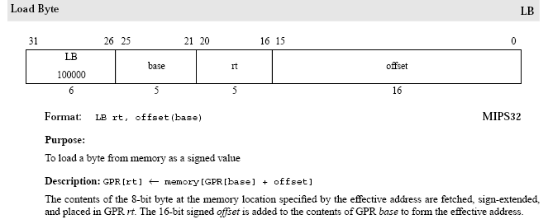

格式：LB rt, offset(base)

目的：从内存中加载一个字节作为有符号值

描述：GPR[rt]←memory[GPR[base]+offset]

储存字节（store byte）：SB

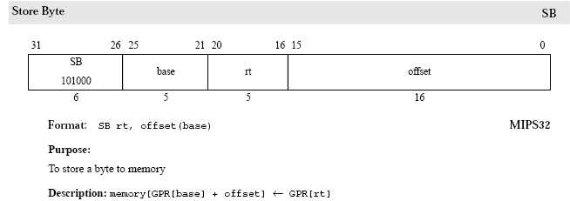

格式：SB rt, offset(base)

目的：将一个字节写入到内存

描述：memory[GPR[base]+offset]←GPR[rt]

* 1. 加指令：R格式和I格式

加字（add word）：ADD

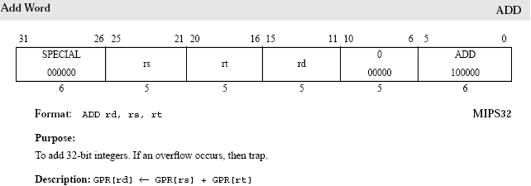

格式：ADD rd, rs, rt

目的：将32位整数相加。如果溢出，则陷入内核（trap）。

描述：GPR[rd]←GPR[rs]+GPR[rt]

加立即数字（add immediate word）：ADDI

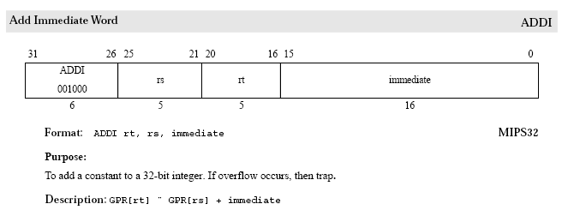

格式：ADDI rt, rs, immediate

目的：将一个常数和一个32位整数相加。如果溢出，则陷入内核（trap）。

描述：GPR[rt]←GPR[rs]+immediate

* 1. 分支指令：I格式

相等分支（branch on equal）：BEQ

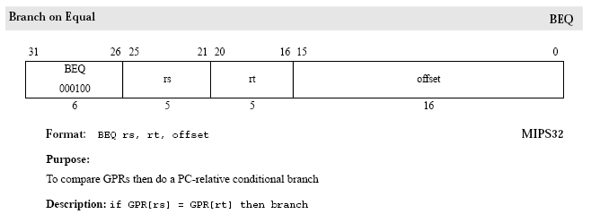

格式：BEQ rs, rt, offset

目的：比较通用寄存器，然后做一个程序计数器相关的条件分支。

描述：若GPR[rs]=GPR[rt]，则进行分支，程序计数器地址PC=PC+offset<<2

非条件分支（unconditional branch）：B

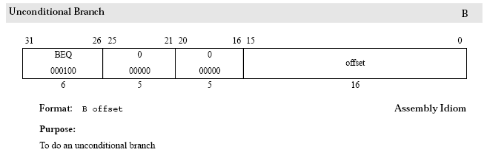

格式：B offset

目的：进行一个非条件分支。

* 1. 跳转指令：J格式

跳转（jump）：J

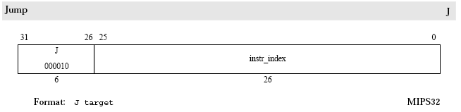

格式：J target



和PC相关的相对寻址指令（地址计算依赖于PC值）称为“分支”(branch)，助记词以b开头。绝对地址指令（地址计算不依赖PC值）称为“跳转”（Jump），助记词以j开头。

参考：MIPS指令集：运算指令、访存指令、分支和跳转、协处理器0指令 <https://blog.csdn.net/weixin_38669561/article/details/104445763>

* 1. 数据通路和控制

Datapath

Controller

Control Points

signals

数据通路：存储、功能单元，为目的单元提供充足的互联

输入是控制点

输出是信号

控制器：给数据通路安排操作的状态机

基于目的单元和信号

* 1. 实现一个指令集架构（Approaching an ISA）

指令集架构（Instruction Set Architecture）：定义一组操作、指令格式、硬件支持的数据类型、有名寄存器、寻址模式、序列。

每种指令在设计的寄存器和内存的意义为寄存器传递语言（Register Transfer Language, RTL）所描述。【Meaning of each instruction is described by RTL (register transfer language) on architected registers and memory.】

给定的技术约束、设置足够的数据通路：设计的存储被映射到真实的存储上；有功能单元（FUs）来完成所有需要的操作；可能的附加存储（例如，内部寄存器：MAR、MDR、IR……{MAR、MDR、IR分别为内存地址寄存器、内存数据寄存器、指令寄存器}）；在寄存器和功能单元间移动信息的互联。

将每种指令映射成一系列RTL操作。

将序列整理成符号控制器的状态转移图（State Transition Diagram, STD）。

符号水平更低的STD以控制点（Lower symbolic STD to control points.）。

实现控制器。

参考：暂存器传递语言 <https://baike.baidu.com/item/%E6%9A%82%E5%AD%98%E5%99%A8%E4%BC%A0%E9%80%92%E8%AF%AD%E8%A8%80>

* 1. （前流水线时代的）MIPS数据通路5步曲

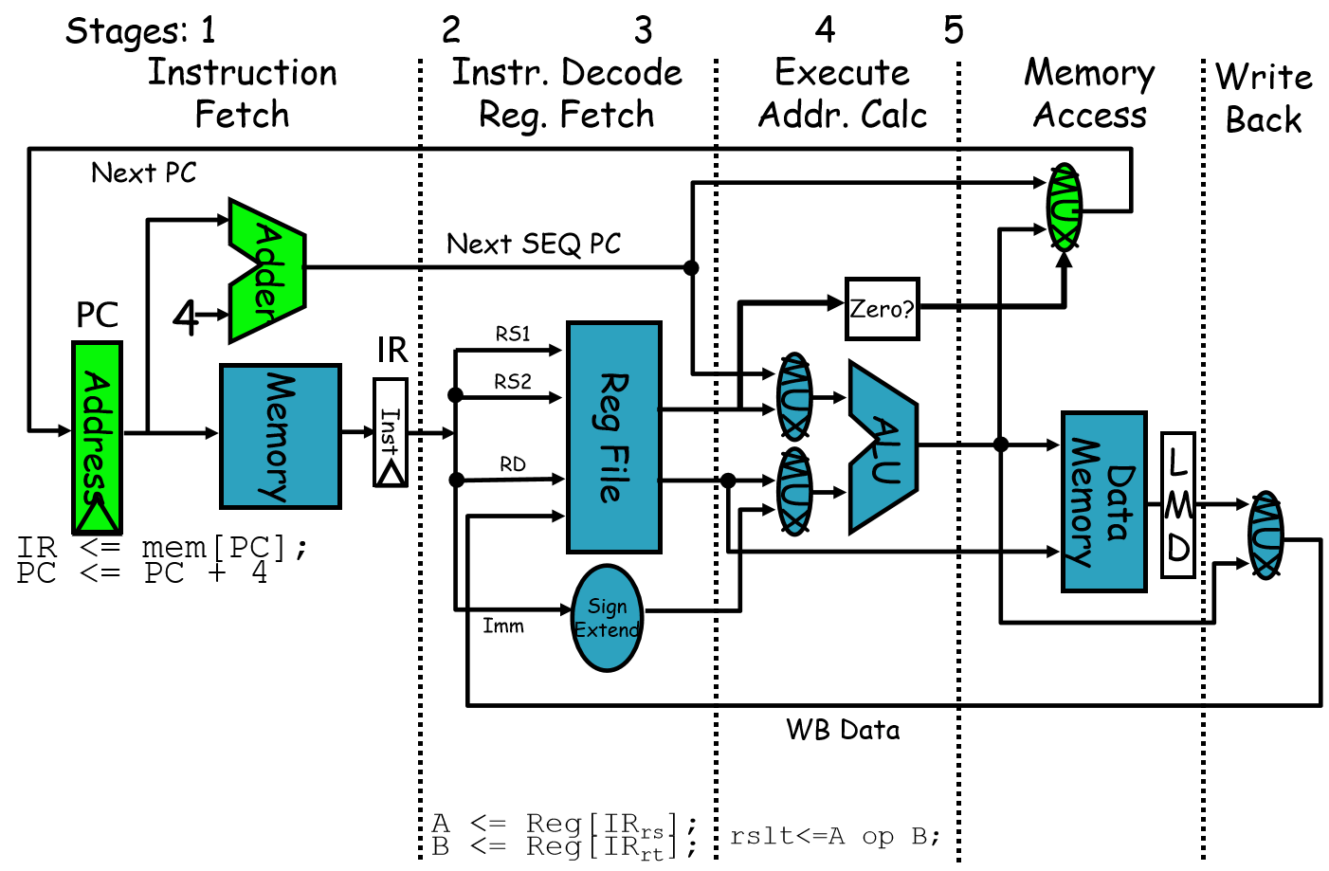

* 1. 指令集处理器控制器

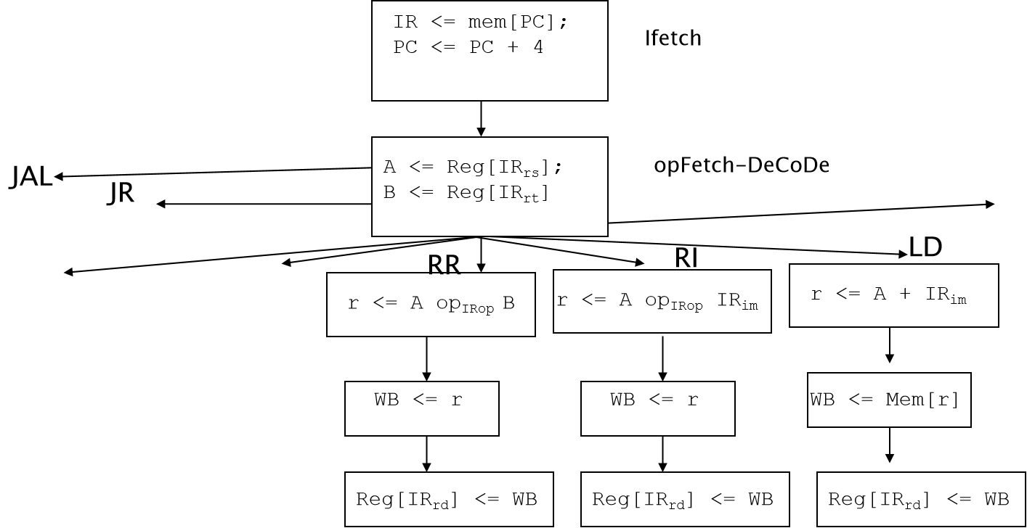

* 1. MPIS数据通路：Ra+Rb→Rc

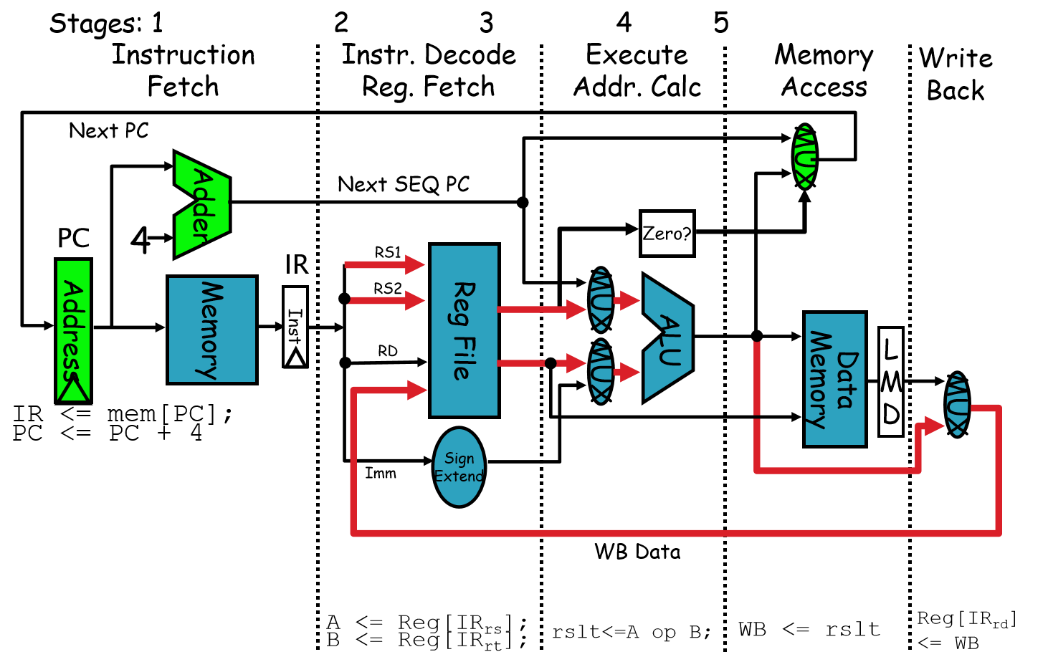

* 1. （有流水线锁存器【latches】的）5级MPIS数据通路

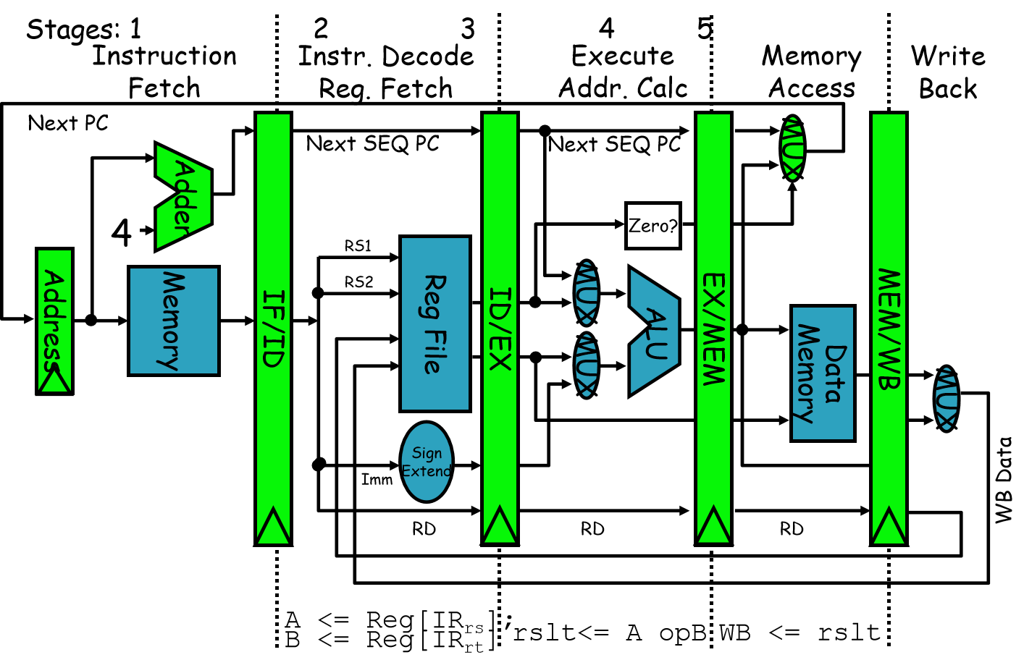

* 1. 可视化流水线

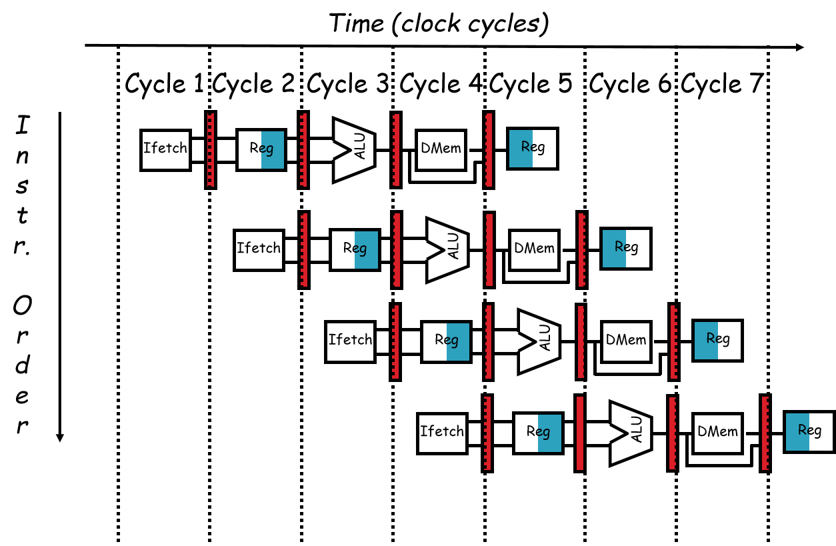

* 1. 流水线没这么简单！

流水线的限制：冒险（hazards）会在它表明的时钟周期阻止下一条指令的执行。

结构冒险（structural hazards）：HW（硬件？）不能支持这个指令组合（让一个人同时穿和脱衣服）。CPU在同一个时钟周期，同时在运行两条计算机指令的不同阶段。但是这两个不同的阶段，可能会用到同样的硬件电路。

数据冒险（data hazards）：指令依赖前面仍在流水线上指令的结果（having a missing sock in a later wash; cannot put away）。数据冒险，其实就是同时在执行的多个指令之间，有数据依赖的情况。

控制冒险（control hazards）：由取指令和改变控制流的决定（分支和跳转）间的延迟所导致。

参考：

深入计算机组成原理（二十二）冒险和预测（一）：hazard是“危”也是“机” <https://blog.csdn.net/weixin_41832850/article/details/98856042>

Structural Hazard <https://www.webopedia.com/definitions/structural-hazard/>

* 1. 一个内存端口/结构冒险

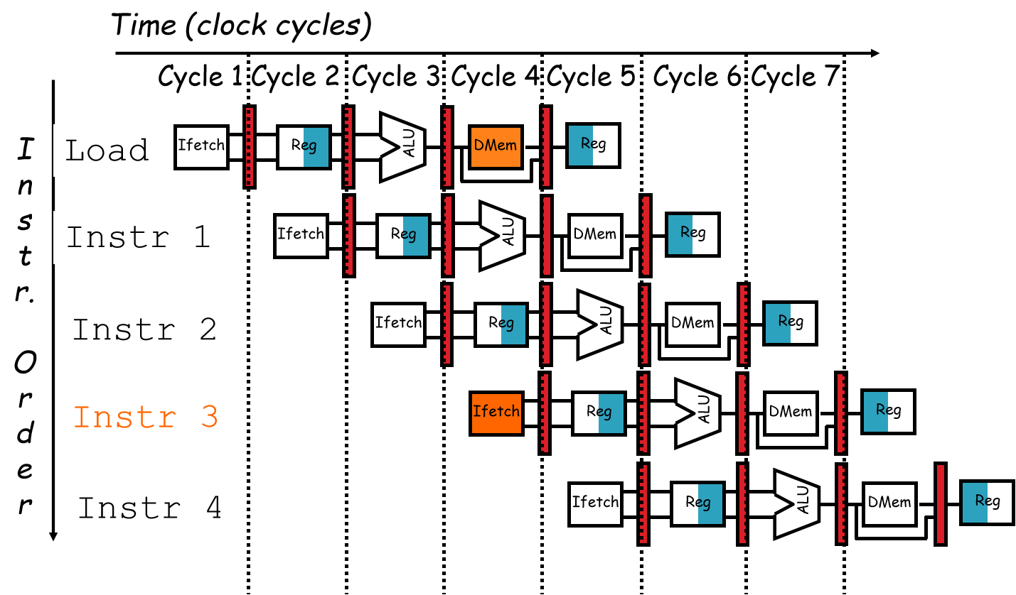

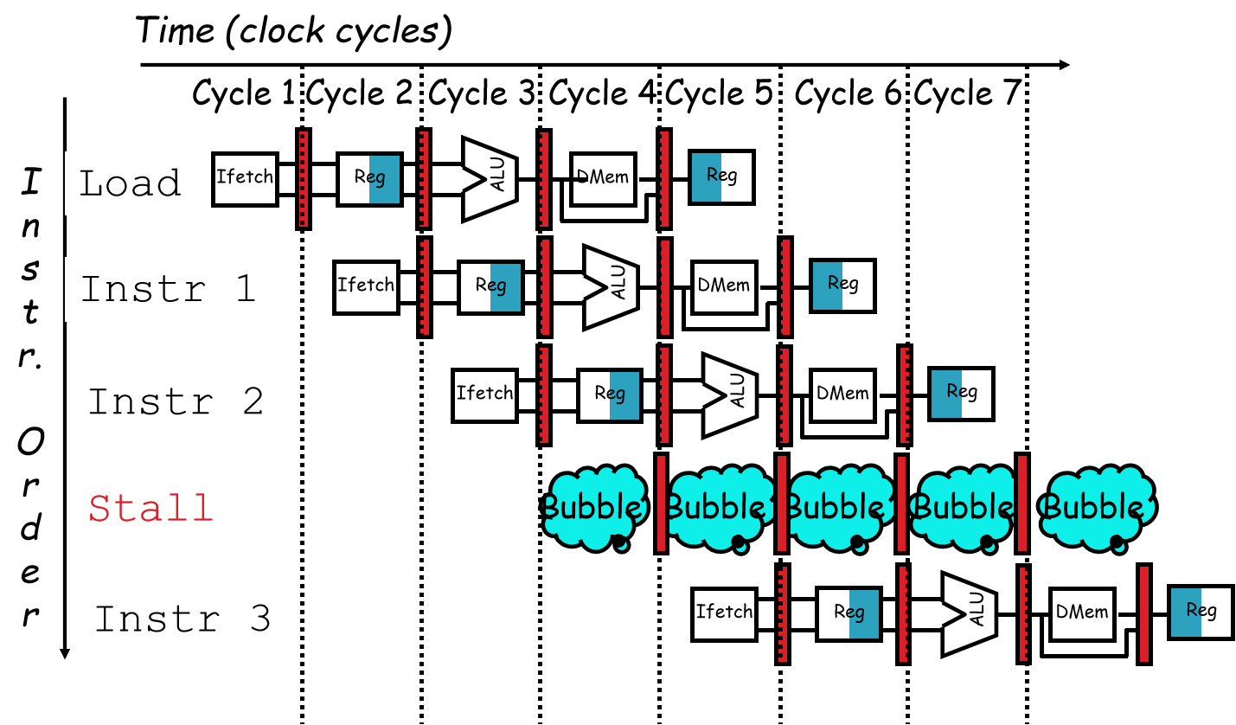

如何在流水线中加入“气泡”？

* 1. 流水线中代码的加速等式

流水线的每条指令时钟周期数，其中，为理想流水线CPI，平均每条指令的停顿周期数（结构化停顿、数据冒险停顿、控制停顿）。

流水线加速比的计算公式：



其中，为流水线深度，为无流水线时的时钟周期时间，为有流水线时的时钟周期时间。

对于简单的RISC流水线，，有加速比。

* 1. 寄存器R1的数据冒险（若无转发）

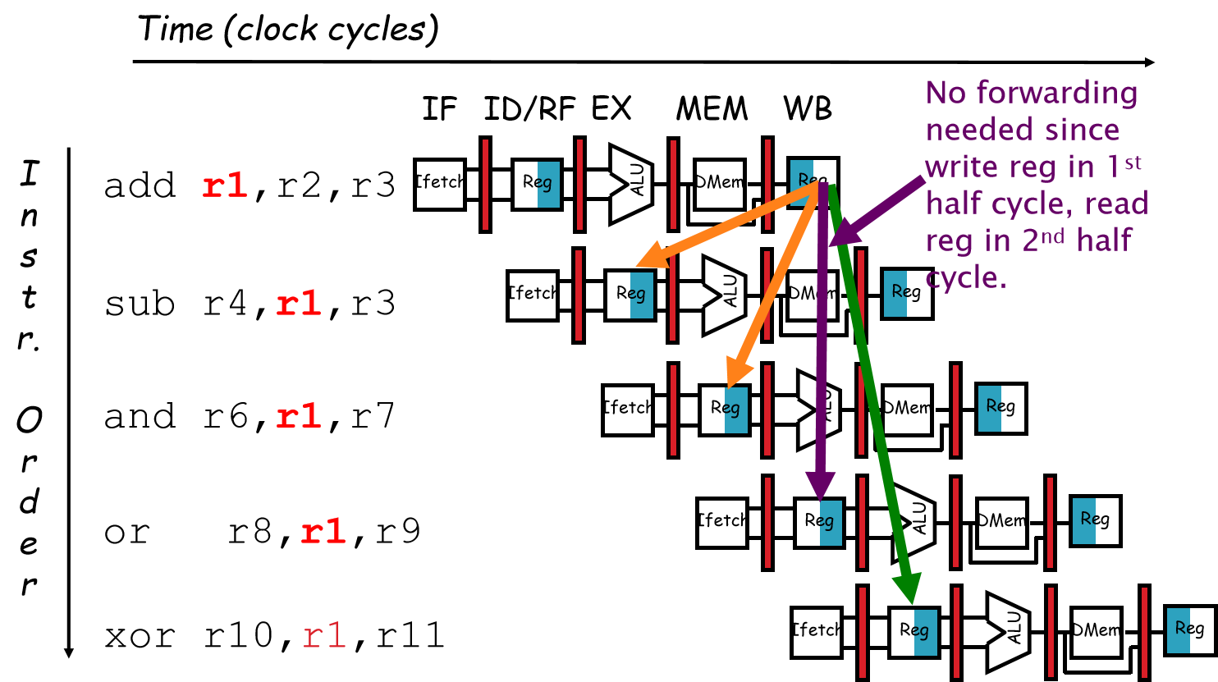

* 1. 3种数据冒险
     1. 写后读（RAW）

指令J试图在I写入一个源位置之前读取它，所以J会错误地获得旧值。

I: add r1,r2,r3

J: sub r4,r1,r3

由一个“（真）依赖”所导致（根据编译器的命名法）。这种冒险是传达一个新的数据值的实际需要所导致的。

* + 1. 读后写（WAR）

指令J尝试在I读取一个目标位置之前写入该位置，所以I会错误地获取新值。

I: sub r4,**r1**,r3

J: add **r1**,r2,r3

K: mul r6,r1,r7

被编译器编写者称为反相关（anti-dependence）或名称相关。

这来自于名称“r1”的重复使用。这不能发生在MIPS的5级流水线中，因为：所有指令都需要走完5个阶段；读寄存器总是在第2阶段；写寄存器总是在第5阶段。

* + 1. 写后写（WAW）

指令J试图在I写一个操作数之前写该操作数。这些写操作最终将以错误顺序执行，最后留在目标位置的是由I写入的值，而不是由J写入的值。

I: sub **r1**,r4,r3

J: add **r1**,r2,r3

K: mul r6,r1,r7

被编译器编写者称为“输出依赖”。这也是由于名称“r1”的复用所导致的。

不会发生在MIPS5级流水线中，因为：所有指令都要经过5个阶段；写寄存器总是发生在第5阶段。

我们会在更复杂的流水线上看到WAR和WAW。

* + 1. 注意，读后读（RAR）情况不是冒险。

写后读，错用旧（值）；读后写，错用新（值）；写后写，错得旧（值）；读后读，不冒险。

* 1. 用转发（forwarding）来避免数据冒险

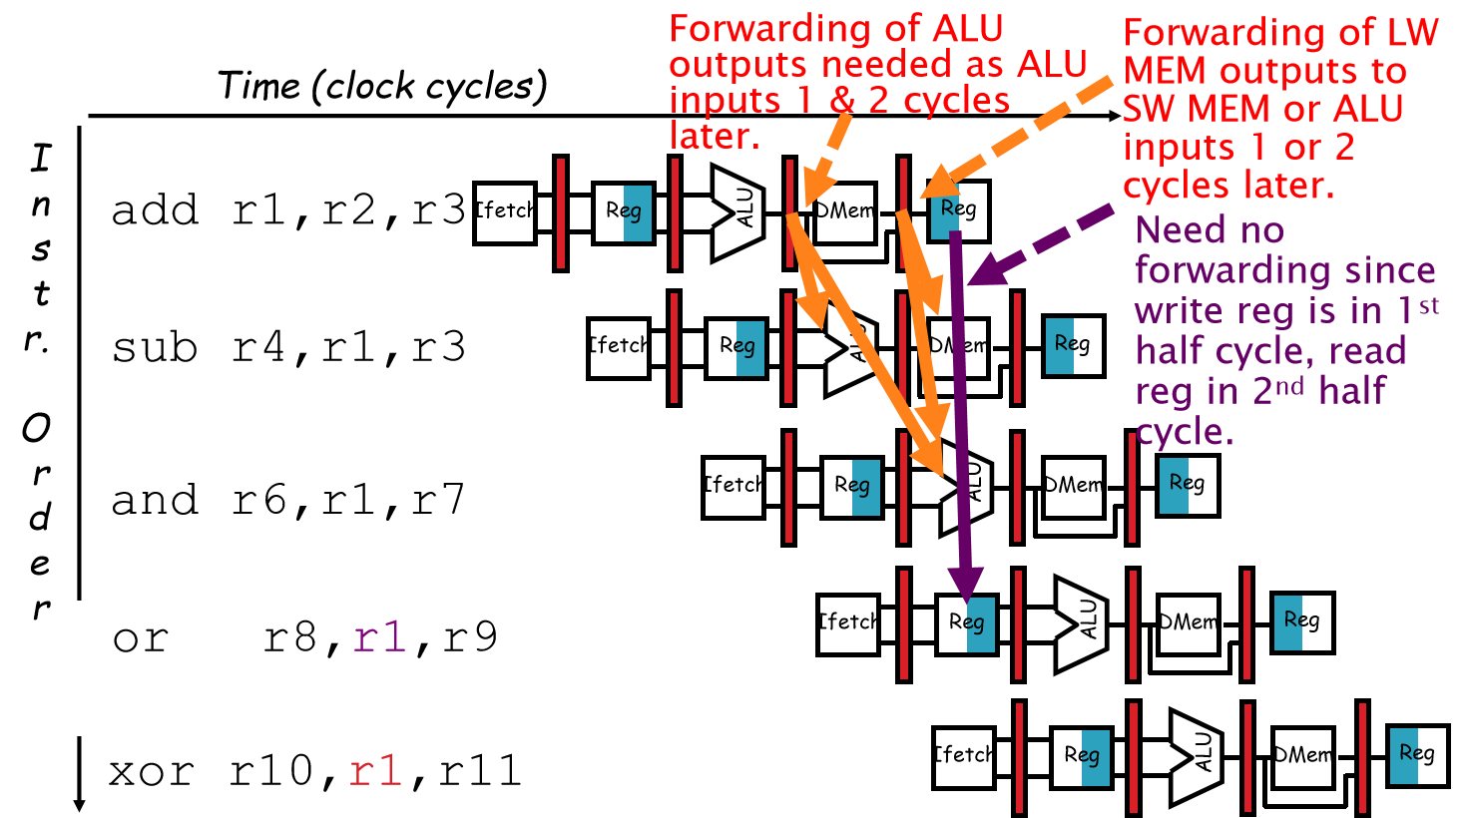

* 1. 为了转发而改变硬件数据通路（图中标为橙色）

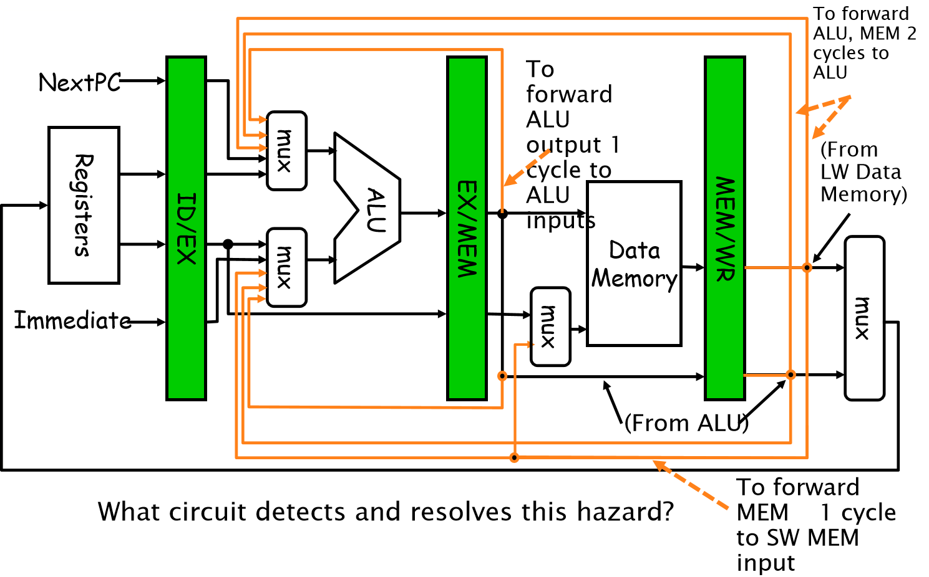

* 1. 用转发来避免ALU-ALU和LW-SW的数据冒险

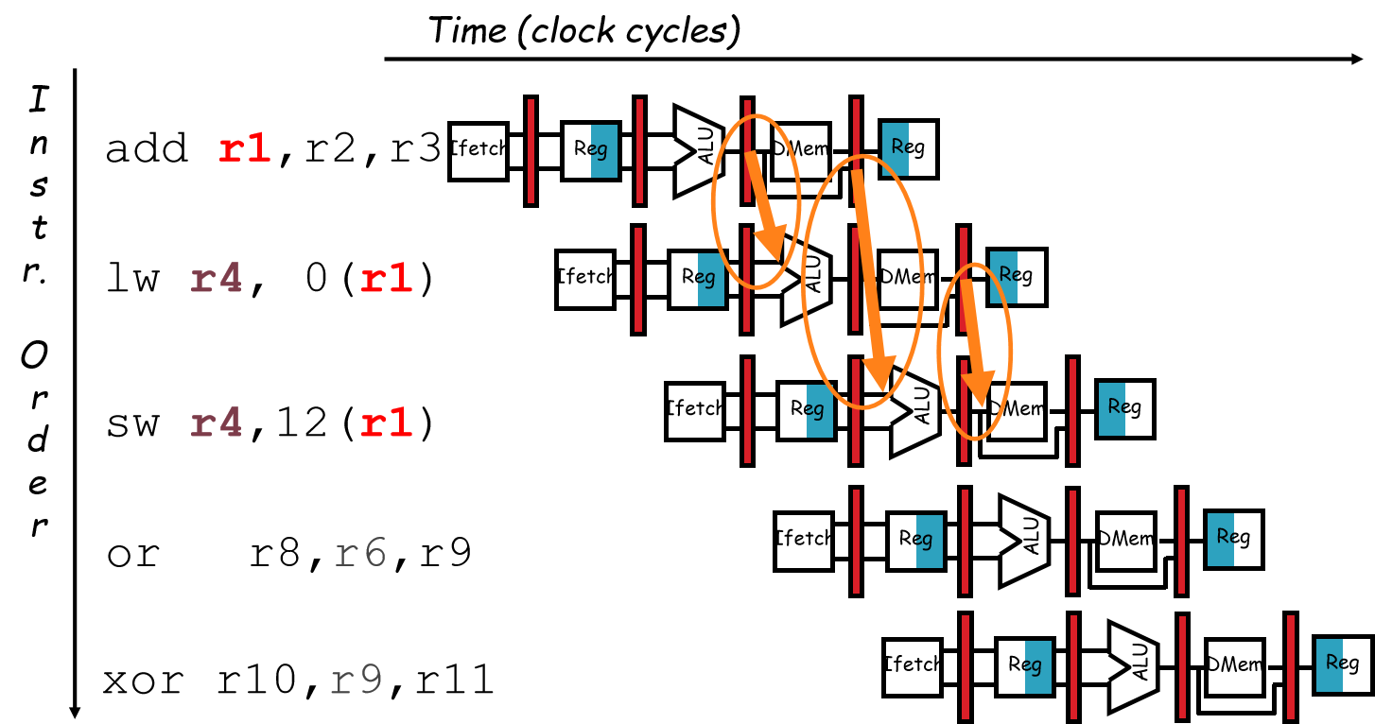

* 1. 有转发情况下的LW-ALU数据冒险

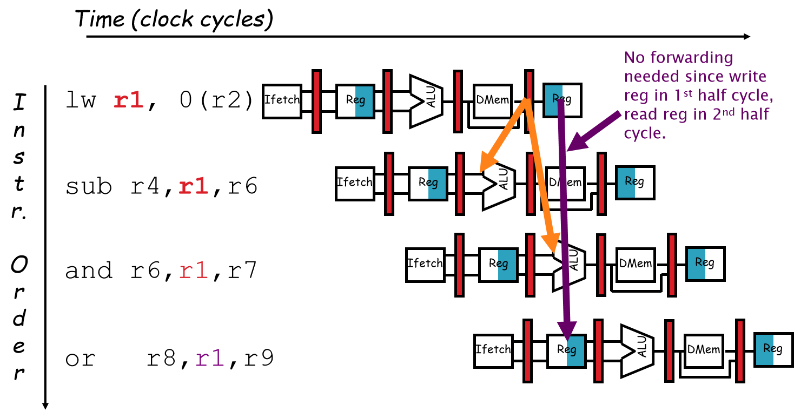

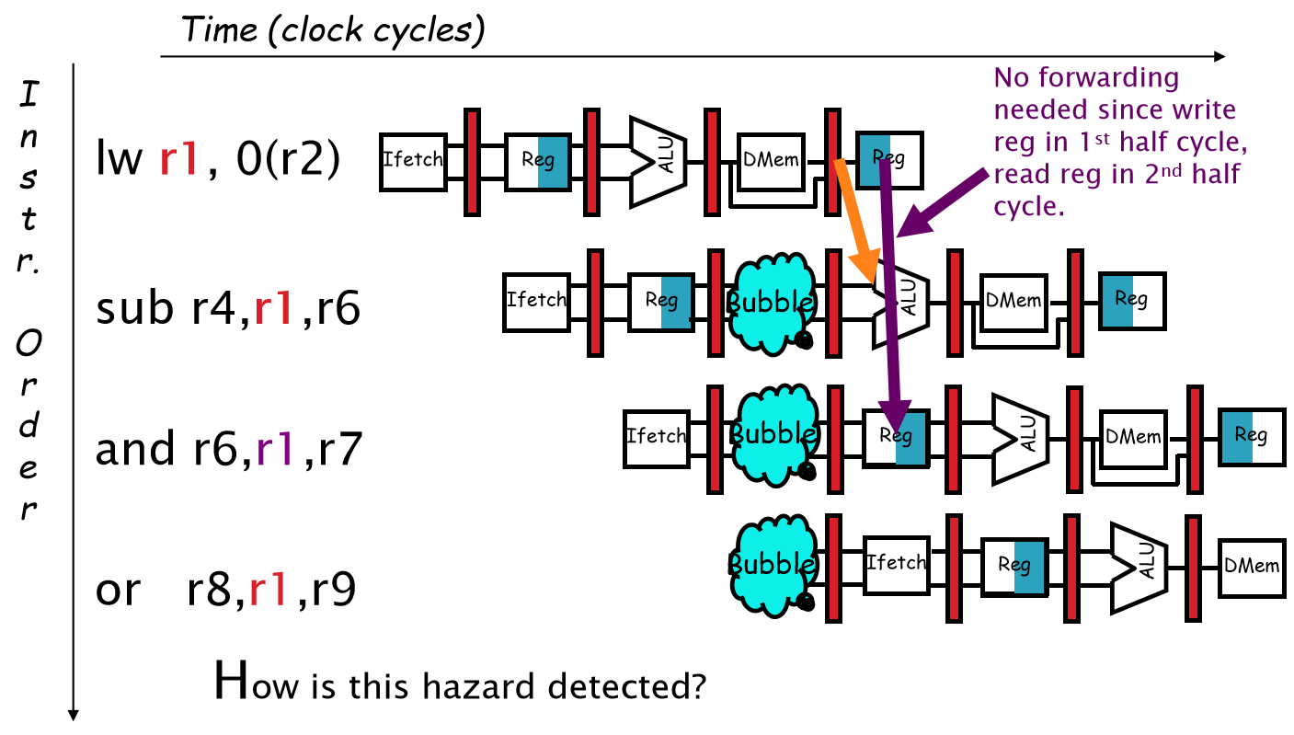

* 1. 用软件调度来避免加载冒险

尝试为以下内容生成无停顿的快速代码：

a=b+c

d=e-f

假设a, b, c, d, e, f在内存中。

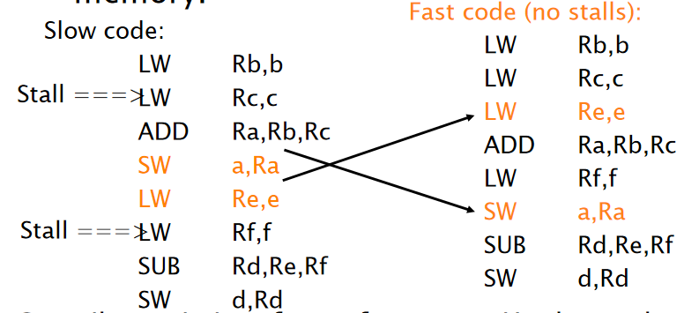

编译器为性能而优化。硬件为安全而检查。重要技巧！

* 1. （有流水线锁存器的）5级MIPS数据通路

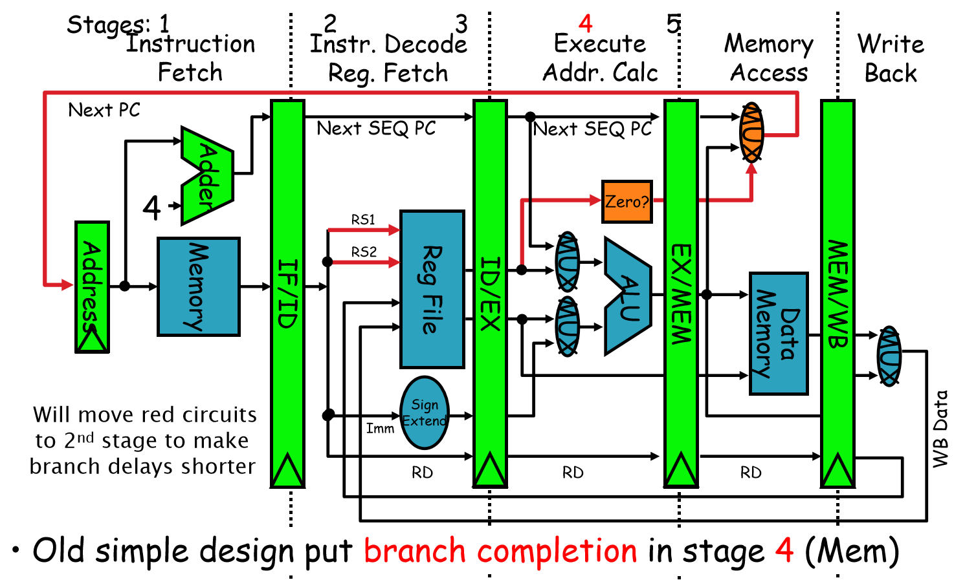

老式的简单设计把分支完成放在第4阶段。

* 1. 在分支时的控制冒险——3个周期的停顿（若分支决策在第4阶段就会导致）

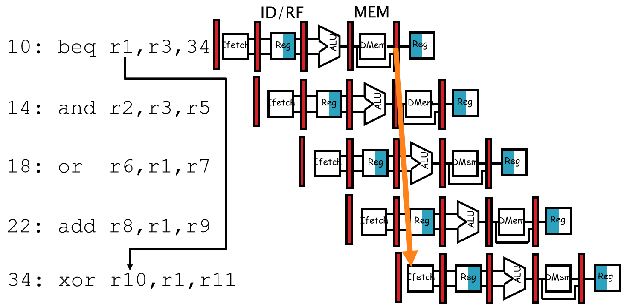

如何处理beq和xor间的3条指令？在知道beq是否分支前，beq和xor间的代码不能运行，导致3个周期的停顿。

在每个分支后都加上3个周期的停顿，使得CPI增加了3/7。这导致性能很糟。

* 1. 如果分支停顿发生在第4阶段，会有什么影响？

如果CPI=1且15%的指令是分支，CPI会增加至1.45。增加了很多！

2部分解决方案：尽快决定是否要分支；尽早计算要分支的地址。

MIPS分支检查寄存器是否为0.

最初的1986年的MIPS方案：把zero_test移至ID/RF（指令解码和寄存器访问）阶段（第2阶段，MEM在第4阶段）；在ID/RF阶段增加额外的加法器来计算新的PC；结果是，分支产生了1个时钟周期的延迟而不是在MEM阶段决定的3个。

* 1. 新的流水化MIPS数据通路：更快的分支

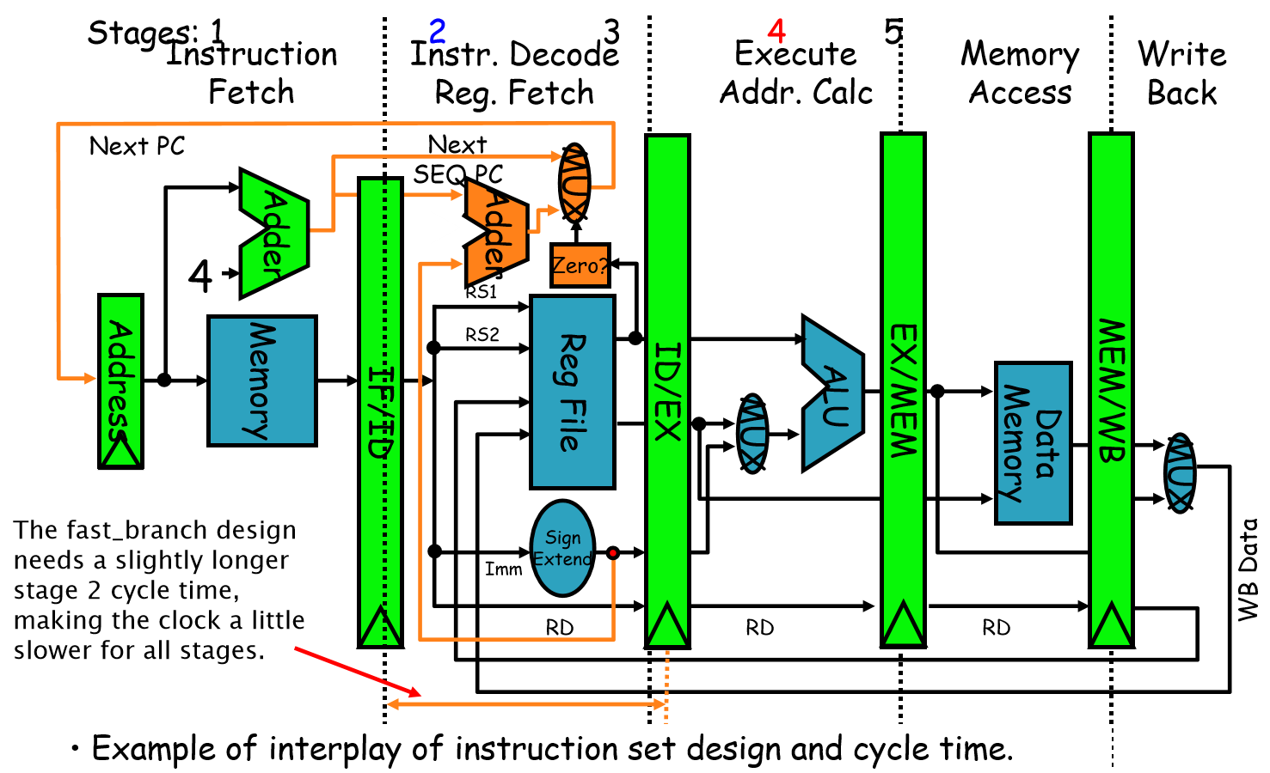

fast_branch设计需要一个稍长的第2阶段周期时间，导致所有阶段的时钟都变慢了一点。

指令集设计和周期时间相互影响（interplay）的例子。

* 1. 流水化的另一个问题

异常（exception）：在执行某一条指令时发生了一个不寻常的事件{由指令执行所导致的}。例子：被0除，未定义的操作码。

中断（interrupt）：将处理器切换到一个新指令流的硬件信号{不是代码直接导致的}。例子：一个声卡在需要更多音响输出采样时发出中断（一个音响“点击”发生，如果它被留下来等待时）。

精确的中断问题：把异常和中断看成必须在2条指令间出现（Ii和Ii+1），即使有数条指令正在执行之中。Ii和它之前的指令被完全执行；Ii之后的所有指令的效果都不允许被保存。

在一个精确的中断后，该中断（异常）的处理器中止程序或在指令Ii+1重新开始。

* 1. 在静态流水线中的精确异常

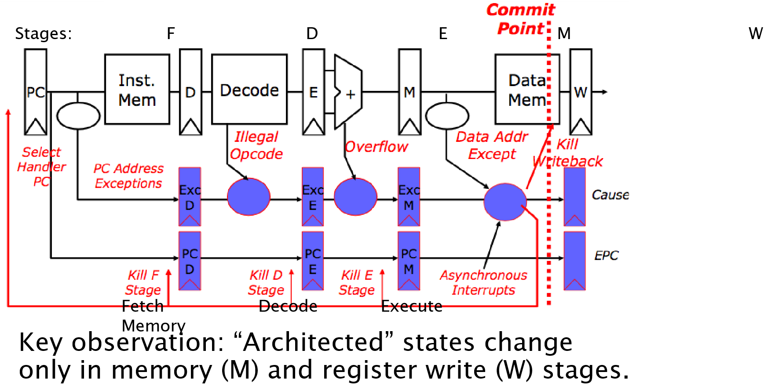

1. 存储器层次结构
   1. 在最近的多核处理器中，存储器层次结构设计变得更关键了。
   2. 存储器的类型

静态随机存取存储器（SRAM）：

每位需要6或8个晶体管（transistor）；

2个逆变器（inverter）（即4个晶体管）+读写晶体管；

为速度（第一）和密度（第二）而优化；

快速（小的SRAM有次纳秒级延迟）；

速度与面积大致成比例；

与标准的处理器逻辑电路良好相容。

动态随机存取存储器（DRAM）：

每位需要1个晶体管+1个电容（capacitor）；

为密度而优化（以每位成本为指标）；

速度慢（内部访问>40ns，管脚到管脚【pin-to-pin】~100ns）

非易失性存储（Nonvolatile storage）：磁盘、闪存（Flash RAM）

* 1. 主存储器的背景知识
     1. 主存的性能

延迟：缓存缺失的损失（Penalty）

访问时间：请求和字到达之间的时间

周期时间：请求间的最小时间

带宽（bandwidth）：I/O和大块的缺失损失（L2）

参考：缺失损失 <https://baike.baidu.com/item/%E7%BC%BA%E5%A4%B1%E6%8D%9F%E5%A4%B1>

* + 1. 主存是DRAM（Dynamic Random Access Memory）

需要被周期性刷新（每8ms，1%的时间），所以说是动态

地址分为2部分（存储器是一个二维矩阵）：

行访问选通脉冲（Row Access Strobe, RAS）

列访问选通脉冲（Column Access Strobe, CAS）

参考：深入理解计算机系统——存储器层次结构学习笔记 <https://blog.csdn.net/qq_42586468/article/details/107940821>

* + 1. 缓存使用SRAM（Static Random Access Memory）

没有刷新（但每位需要6个晶体管，DRAM只需要1个）

尺寸：SRAM/DRAM 4-8

成本/周期时间：SRAM/DRAM 8-16

* 1. DRAM的逻辑电路结构

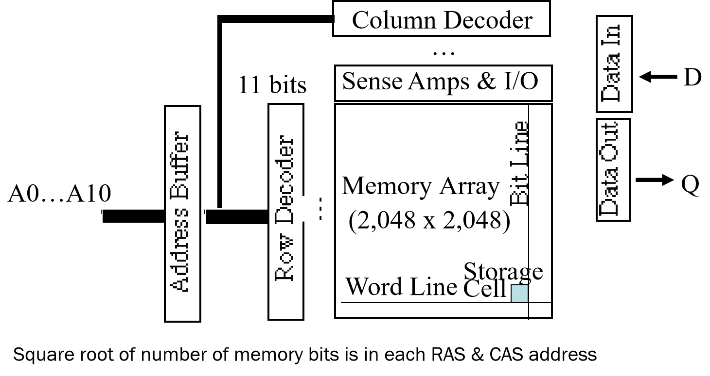

每次RAS/CAS寻址时，可访问总位数的平方根位。

* 1. DRAM性能的探索
     1. 快速页模式（fast page mode）

增加允许中继访问行缓冲的时序信号，无需等到下一次行访问的时间；

这样的缓冲设计很自然，每个缓冲器阵列为每次访问提供1024到2048位

* + 1. 同步DRAM（SDRAM）

在DRAM接口增加一个时钟信号，使得中继传输（transfer）不再需要用DRAM控制器同步的时间开销（Add a clock signal to DRAM interface, so that the repeated transfers would not suffer the time overhead of synchronizing with the DRAM controller）

* + 1. 双倍数据速率（Double Data Rate SDRAM, DDR SDRAM）

在DRAM时钟信号的上升沿和下降沿都能传输数据，所以有双倍的脉冲数据速率；

通过把电压从2.5V降低到1.8V，DDR2降低了能耗+提供更高的时钟速率：高达400MHz；

DDR3将电压降低至1.5V+更高的时钟速率：高达800MHz

改善带宽，而非延迟。

* 1. 内存延迟比处理器长得多

解决方法：缓存

* 1. 存储器分层和局域性（locality）

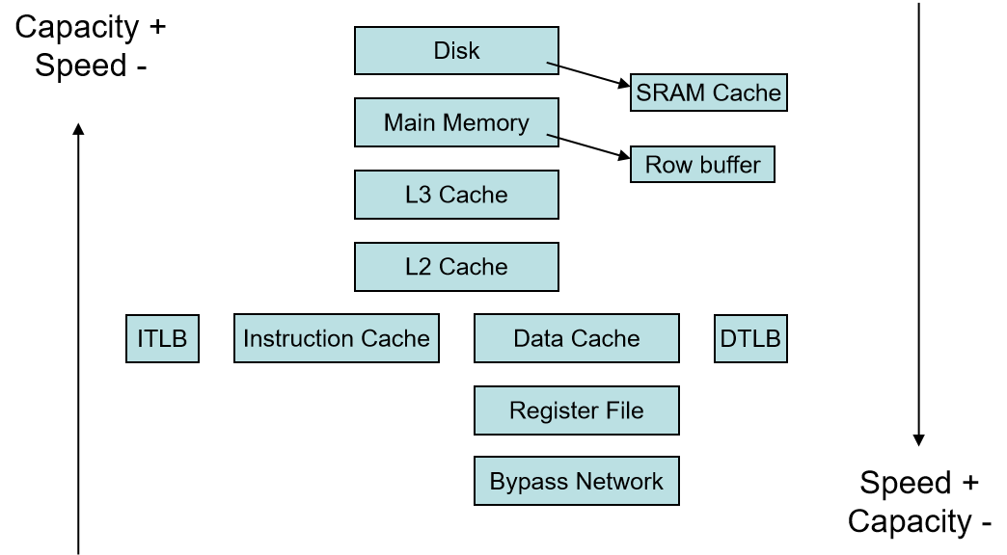

* 1. 局域性和缓存

数据局域性：

时间局域性（temporal）：若现在需要某一数据项，它很可能在不久之后在次被需要；

空间局域性（spatial）：若现在需要某一数据项，相邻的数据很可能在不久之后被需要

利用局域性：缓存

保持最近使用的数据；

同时把附近的数据带进来

* 1. 缓存的基本知识
     1. 快速（但容量小）的存储器离处理器更近。
     2. 当数据被引用时：

若在缓存中，使用缓存而不是内存；

若不在缓存中，读入缓存（实际上，也读取了整块数据）；

可能把其他的东西移除缓存

* + 1. 重要决定

放置（placement）：一个数据块能被放在缓存的哪里？

标识（identification）：如何在缓存中找到一个块？

替换（replacement）：应该移除哪个块？

写策略（write policy）：如何存储？

* + 1. 缓存由行（line）组成

行的大小通常是2的幂数；

大小通常是16-127字节

* 1. 缓存放置

放置：哪些块可以放在缓存中？

放置策略：

直接映射（direct mapped）：每组只有一行；

全相联映射（fully associative）：块能被放在所有行；

组相联（set-associative）：块能被某一组缓存块上

组是指缓存中的一组块。

一个块首先被映射到一个组上，然后可以将这个块放在到这个组中的任意位置。要查找一个块，首先将这个块的地址映射到这个组，然后再搜索这个组（通常为并行搜索），以找到这个块。

这个组是根据数据地址选择的：（块地址）MOD（缓存中的组数）

如果组中有n个块，则缓存的布局被称为n路组相连。

若缓存中有个组，每个组有个块，内存地址为的块会被映射到第个组：。

内存地址分为3段：主存标记（tag）、缓存组号（set）和块内地址（word）。

参考：

并行程序设计 <https://mubu.com/doc/7EulORNIqG4>

并行与分布式计算 <https://mubu.com/doc/4G4pRPTCfwo>

主存到Cache直接映射、全相联映射和组相联映射 <https://blog.csdn.net/dongyanxia1000/article/details/53392315>

cache地址映射，全相连、直接、组相联 <https://www.pianshen.com/article/9557956769/>

* 1. 缓存标识

用于查询缓存的块

每个缓存行必须有：

一个有效位（有数据为1，无则为0）【也能说这个缓存行是否有效】；

一个标签（tag）来标识哪个块在这一行（若有效）

* 1. 缓存的结构

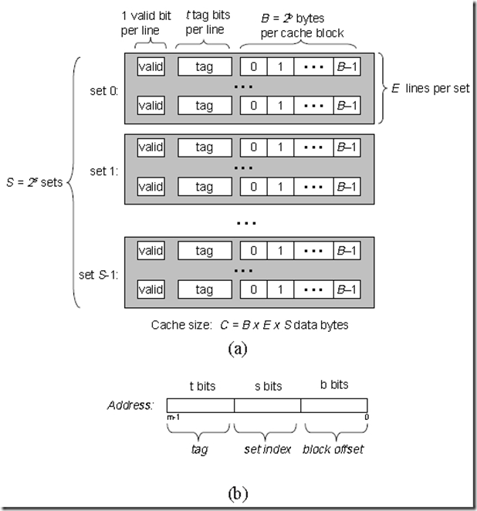

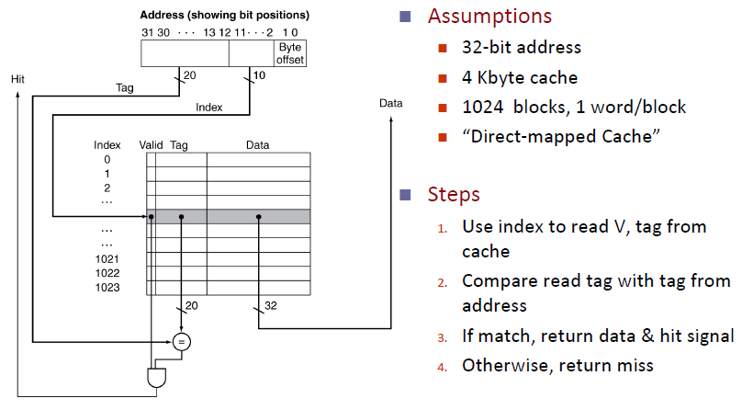

* 1. 缓存替换

缓存替换策略：随机、FIFO、LRU、近似LRU（LRU Approximations）、NMRU、LFU。

* 1. 写策略（write policy）

写操作时是否分配缓存：

写分配（write-allocate）：当发生写缺失时，把块掉入缓存

非写分配（no-write-allocate）：当发生写缺失时，缓存不变，把块直接写入内存

写操作时是否更新内存：

直写（write-through）：更新缓存并直接写入内存

回写（write-back）：只更新缓存，在块要被替换时再写入内存

参考：什么是write-allocate policy？ <https://blog.csdn.net/dahailantian1/article/details/78584856>

* 1. 回写缓存

需要一个页面重写标志位（“脏位”，dirty bit）：一个“脏”的行比内存拥有更近被修改的数据

行一开始是“干净的”

行在首次被写时就会变“脏”：内存尚未更新，缓存上的副本是这个“脏”行数据的唯一最新副本

替换一个“脏”行：把数据写入内存（直写）

* 1. 缓存的性能

缺失率（miss rate）：

缓存缺失的访问次数与访问的总次数之比：

命中率（hit rate）：

存储器平均访问时间（average memory access time, AMAT）：，其中为命中时的访问时间，为缺失率，为缺失代价

存储器停顿周期：CPU时间，其中，为一个周期的时间，为用于执行指令的周期数，为存储器停顿所耗费的周期数



Overlapped 重叠的，总延迟减去重叠的延迟？

* 1. 降低缓存缺失带来的损失
     1. 多级缓存

设某一存储器层次结构有n层，第i层存储器命中时的访问时间为，第i层的存储器平均访问时间（AMAT）为，第i层的缺失率为，则有

* + 1. 关键字优先和提前重启

关键字优先（critical word first）：首先从存储器中请求缺失的字，在其到达缓存后立即发给处理器；使处理器能够在载入块中其他字时继续执行。

提前重启动（early restart）：以正常顺序提取字，但只要块中的被请求字到达缓存，就立即将其发送给处理器，让处理器继续执行。

* + 1. 为读取缺失指定高于写入操作的优先级，以降低缺失率
    2. 合并写缓冲区

如果缓冲区中包含其他经过修改的块，则检查它们的地址，看看新数据的地址是否与写缓冲区中有效项目的地址匹配。如果匹配，则将新数据与这个项目合并在一起。这种优化方法称为写合并。

* + 1. 受害者缓存（victim cache）

经过一系列统计研究发现，在直接映射中，刚刚被挤出去的数据是最常被访问的。既然这样，解决办法就来了，就给每个块再单独配一个小缓冲区（4~32块），专门存放这些被挤出来的受害者。当再次访问时，可以直接从这些小缓冲区中加载，速度会比在内存中直接加载快很多。

Victim Cache有两个特点：1）块的数量很少；2）使用全相关；

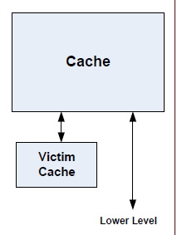

参考：

微处理器之Victim Cache <https://blog.csdn.net/Hipercomer/article/details/38391059>

Victim Cache <http://memcache.firstcloudit.com/memparam/bench/other/victimcache.htm>

* 1. 缓存缺失的种类（3C）

强制（compulsory）：对某个块的首次访问，这时，这个块不可能在缓存中。

容量（capacity）：如果缓存不能包含程序运行期间所需的全部块，就会因为有些块被放弃，然后再调入，从而导致容量缺失。

冲突（conflict）：如果块放置策略不是全相联的，如果多个块映射到一个块的组中，对不同块的访问混杂在一起，一个块可能被放弃，之后再被调入，从而发生冲突缺失。

* 1. 降低缓存缺失率
     1. 增大块的大小

减少强制缺失，但是增加了缺失代价。

* + 1. 增大缓存

减少容量缺失，但增加了命中时间。

* + 1. 提高相联程度

减少冲突缺失，但增加命中时间。

* + 1. 路预测（way prediction）

在路预测技术中，缓存中另外保存了一些位，用于预测下一次缓存访问组中的路或块。

减少冲突缺失，同时又能保持直接映射缓存命中速度的方法。

参考：计算机系统结构总结_Cache Optimization <https://www.cnblogs.com/pdev/p/11621833.html>

* + 1. 伪相关（Pseudo Associative Caches）

缓存还是按集相关的方式组织，但CPU访问内存时不是所有相关的路都同时查询，而是首先查第一路，如果第一路中没有找到数据，才在其他路中找。

因为第一路有特殊待遇，所以和真正的相关有区别，而第一次访问时只访问一路，又是直接映射的特点，被叫做伪相关也是很形象的。

参考：Victim Cache <http://memcache.firstcloudit.com/memparam/bench/other/victimcache.htm>

* + 1. 编译器优化（compiler optimization）

循环交换（loop interchange）：

对于以下代码：

for(j=0;j<100;j++)

    for(i=0;i<5000;i++)

        x[i][j]*=2;

原代码以100个字的步幅跳跃访问存储器，造成大量的缓存缺失。

for(i=0;i<5000;i++)

    for(j=0;j<100;j++)

        x[i][j]*=2;

优化后，程序访问了一个缓存块中的所有字之后才进入下一个块。

分块（blocking）：

提高时间局域性。

具体略。

* 1. 降低命中时间
     1. 小而简单的缓存更快
     2. 在缓存命中时避免地址转换

软件使用虚拟地址，而内存访问使用物理地址

虚拟内存带来的问题

由硬件来将虚拟地址转换成物理地址

转换虚拟地址

用物理地址访问

在缓存查询时等待转换

想法：使用虚拟地址来索引缓存

参考：转译后备缓冲区 <https://baike.baidu.com/item/%E8%BD%AC%E8%AF%91%E5%90%8E%E5%A4%87%E7%BC%93%E5%86%B2%E5%8C%BA>

* + 1. 流水化缓存（pipelined cache）

提高带宽，而非延迟

* + 1. 回溯缓存（trace cache）

对于指令缓存

参考：Trace Cache <https://blog.csdn.net/mr3_14/article/details/110955970>

* 1. 隐藏缺失延迟

在等待缺失延迟时做些有用的工作

* + 1. 无阻塞缓存（non-blocking cache）

对于允许乱序执行的流水化计算机，其处理器不必因为一次数据缓存缺失而停顿。

缺失时仍然命中（hit under miss）：

允许缓存缺失时继续提供缓存命中；

但再发生一次缺失就必须等待

缺失时缺失（Miss Under Miss）和多次缺失时仍然命中（Hit Under Multiple Misses）：

允许在处理其他缺失时命中和缺失；

存储系统必须允许多个等待请求

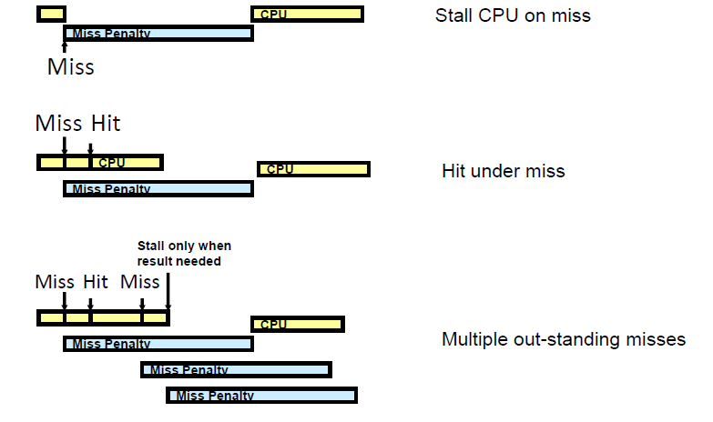

参考：Non-block cache <https://www.cnblogs.com/openix/p/4162122.html>

* + 1. 预取（prefetching）

在处理器请求条目之前，预先提取它们。

预测未来的缺失并把数据调入缓存：

若访问发生，我们会命中（或部分缺失，若数据正在读取）

若访问未发生，缓存污染（cache pollution）【用垃圾替换了我们不需要的数据】

避免污染，预取缓冲：

对于小缓存来说，污染是个大问题；

有一个小的独立缓冲器来进行预取：

当我们访问它时，把数据放入缓存；

若我们不访问，缓存被污染了

* + - 1. 简单的顺序预取（Simple Sequential Prefetch）

当发生一个缓存缺失时，读取2个块：被请求的块及其下一个相邻块；

也可扩展到读取N个块；

流预取（stream prefetching）是预取的一个连续版本：缺失则读取N个连续的缓存行，否则读取第N+1行

* + - 1. 大步预取（Strided Prefetch）

想法：探测并预取大步的访问，如for (i=0; i<N; i++) A[i*1024]++;

用基于PC寄存器的表来大步探测：

对于每个PC寄存器，记住大步；

大步探测：记住这个PC用的最后的地址，比较这个PC正在使用的地址

用一个2位的饱和计数器（saturating counter）追踪信心：大步正确时增加，错误时减少

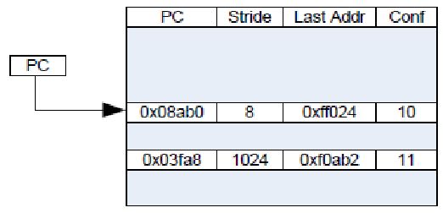

* + - 1. 软件预取（software prefetching）

两种：寄存器预取和缓存预取

都能是faulting或non-faulting：若地址错误，是否产生异常？

1. 分支预测（branch prediction）
   1. 控制依赖

分支是非常频繁的：在所有指令中约占20%

不能一直等到我们知道分支去哪再执行下一步：

长流水线：B个周期后才知道分支的结果；No scheduling past the branch until outcome known

超标量（superscalar）：分支几乎每个周期都有；工作一个周期，然后停止B个周期？

* 1. 解决分支的问题：预测

预测分支

在预测时进行取值、解码等：

选项1：等到分支结果出来再执行；

选项2：不管如何都执行（推测，speculation）

从错误的预测中恢复：在正确的路径上重新开始

* 1. 关于分支预测

需要知道2个要素：

这个分支是否要进行（方向）

如果要进行分支，目标地址是什么（目标）

直接跳转（direct jump）和函数调用（function call）：方向已知（总是要分支）、目标地址容易计算

条件分支（conditional branch，往往与PC寄存器相关）：方向难以预测、目标地址易于计算

间接跳转（indirect jump）和函数返回（function return）：方向已知（总是要分支），目标地址难以预测

* 1. 分支预测：方向

条件分支所需：大部分分支都是这种

有多种预测器：

静态的：固定的规则，或编译器注解（例：BEQL就是branch if equal likely）

动态的：硬件预测

动态预测通常基于历史：例如根据最后一次的分支情况

* 1. 静态预测

总是预测NT（不分支？）：

易于实现；

30%-40%的准确率，不太好

总是预测T（分支？）：

60%-70%

BTFNT：

循环总是有一些迭代，所以很可能要分支；

直到解码才知道目标地址

（其他观点）条件分支通常用于循环操作，当跳转地址比下一条指令地址小，说明进入了循环，否则退出循环，而循环通常会执行多次，因此当跳转地址比下一条指令地址低就选择分支，否则就不选择分支，成功率大约为65%。

参考：

学了一点儿分支预测的知识 <https://exp.newsmth.net/topic/article/fb9c4dee7d05682e68d2c0ab99aa27d2>

五阶段流水线 时钟周期计算_[读书笔记]CSAPP：13[B]处理器体系结构：流水线 <https://blog.csdn.net/weixin_29623163/article/details/113371601>

* 1. 单比特分支预测器（one-bit branch predictor）

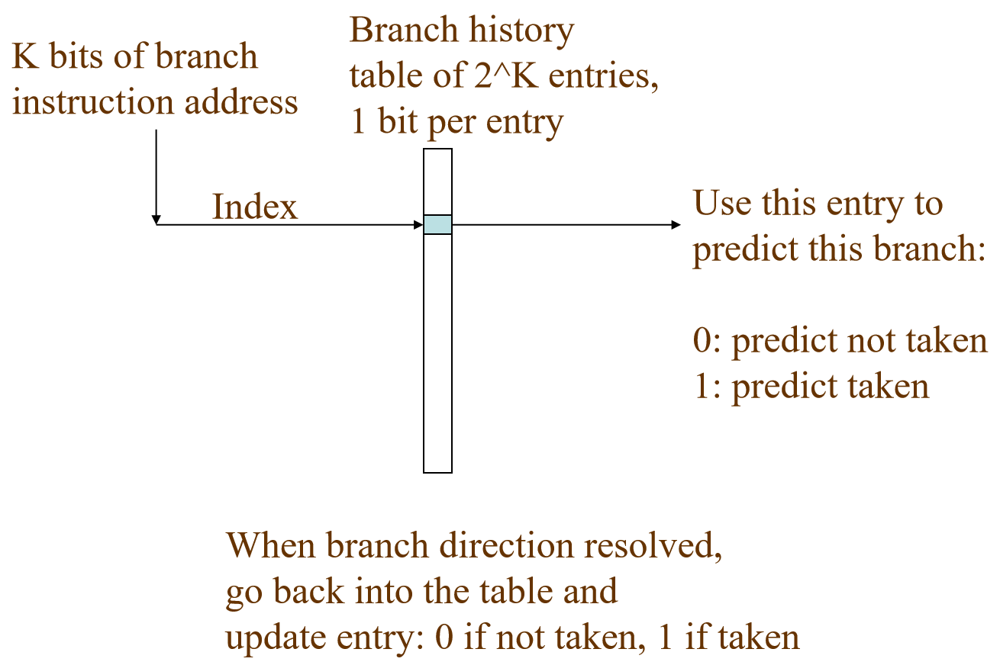

* 1. 两比特分支预测器（饱和计数器）

初始值为00，每当一个branch taken，就+1，branch没有taken则-1。到11和00的时候则加减一则各自维持现状，根据第一位的值来进行预测，例如11预测taken，01预测 not taken。

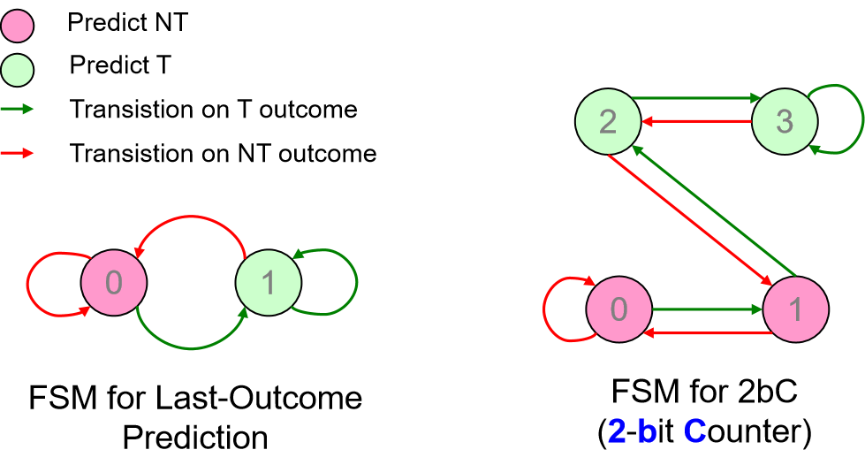

参考：CPU 的分支預測器是怎樣工作的？ <https://www.zhihu.com/question/23973128>

* 1. 相关分支预测（branch correlation）

两级预测器的一般表达形式为(m,n)预测器，其含义是根据全局最近的m个分支的行为，来从2^m个n位预测器中做出预测。

m个分支的行为一共有2^m种情况，根据具体情况选择与最近m个分支的行为对应的预测器，该预测器记录的是n位局部分支历史（n和m完全独立）。

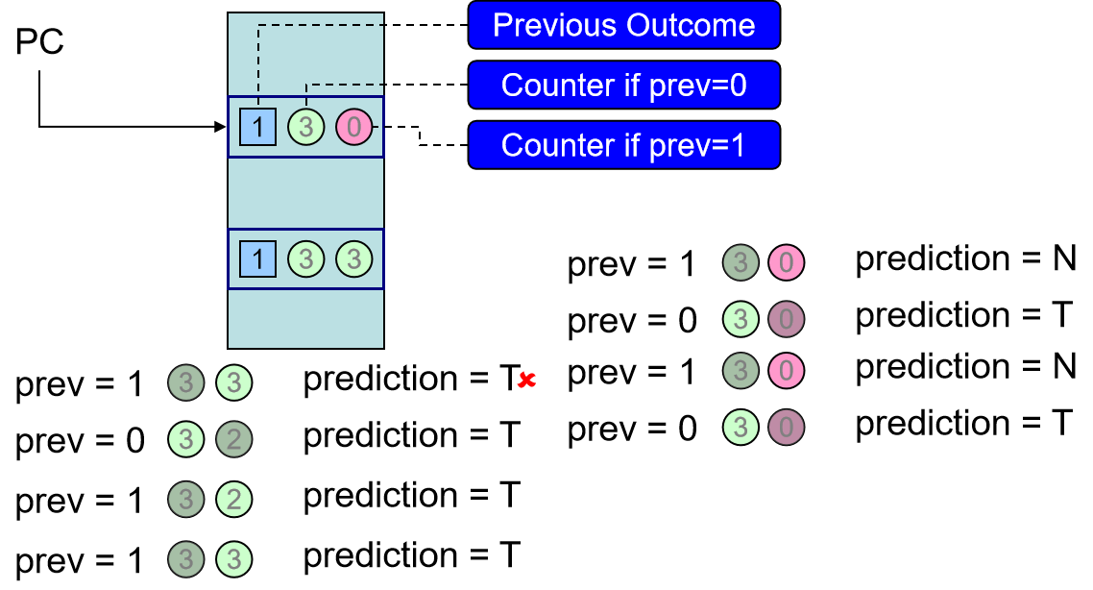

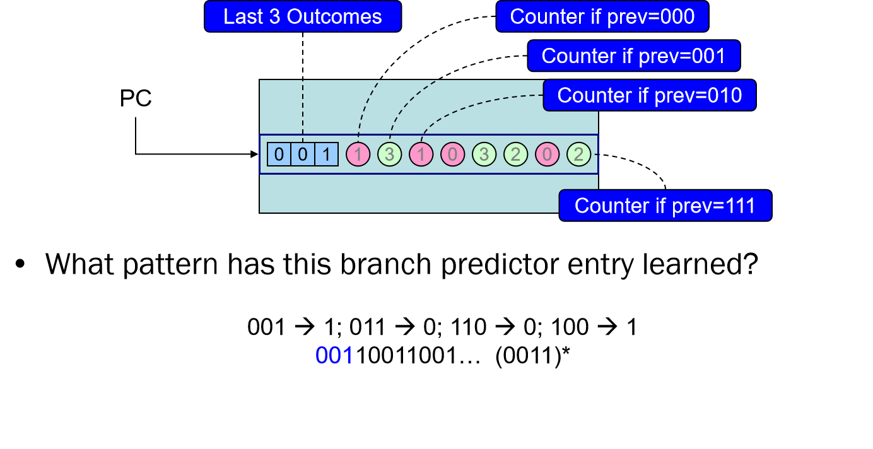

参考：体系结构复习2——指令级并行（分支预测和VLIW） <https://blog.csdn.net/u014030117/article/details/46596167>

* 1. 全局（global）和局部（local）分支历史

局部行为：对于给定的之前分支A实例的预测结果，分支A的预测方向是什么？

全局行为：对于给定的所有（受限于历史记录的长度）之前分支A, B, ..., X和Y的预测结果，分支A的预测方向是什么？

* 1. 竞赛预测器（Tournament Predictor）

采用多个预测器，选择预测成功率较高的（饱和计数器认可的）

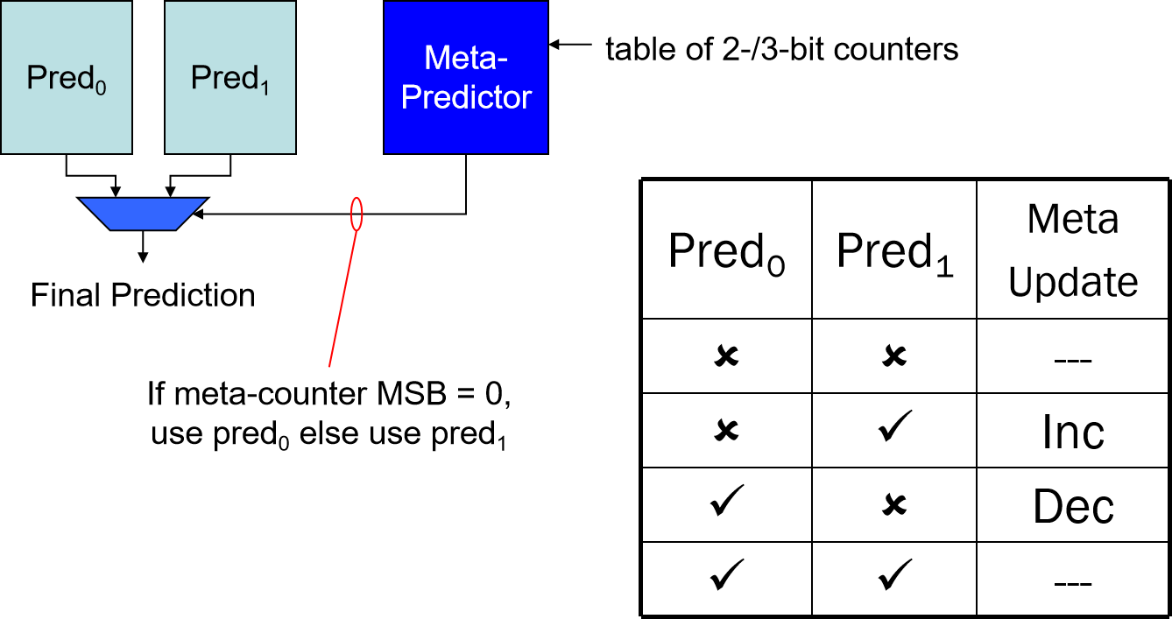

全局历史+本地历史

* 1. 目标地址预测

分支目标缓冲器：

取指令阶段：需要知道每个周期的取指令地址

在取到一个分支的一个周期后需要目标地址

对于某些分支（如间接跳转），只有在执行阶段后才知道目标地址，这就太晚了

甚至容易计算的分支目标也需要等到指令解码阶段的指令解码和方向预测（至少一个周期，太晚了）

所以，我们有quick-and-dirty预测器，只需要分支指令的地址就能计算出目标地址

* 1. 分支目标缓冲器（branch target buffer, BTB）

BTB用指令地址来寻址

我们甚至不知道这是不是分支

若地址和一个BTB入口匹配，它就被预测成一个分支

BTB入口告诉我们它的方向和目标地址

BTB只需要指令地址，所以当我们在取指令阶段取一条指令时，我们就预测在哪里取下一条指令

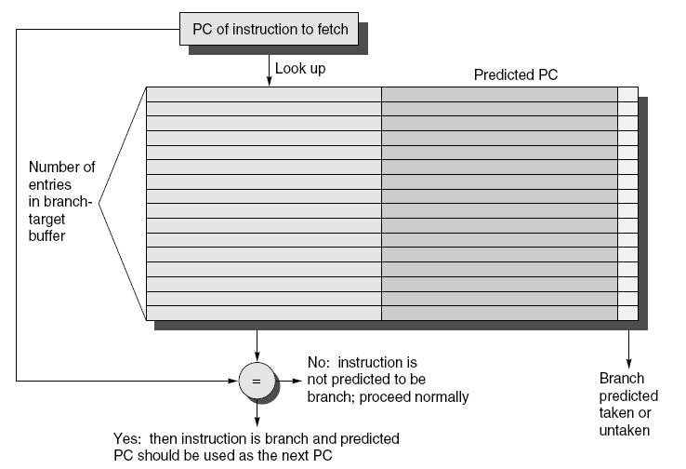

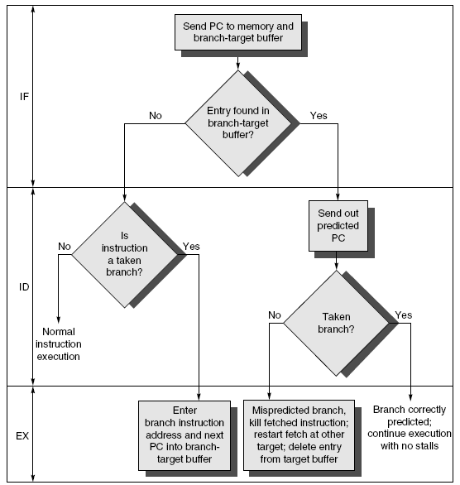

* 1. 返回地址栈（Return Address Stack, RAS）

函数返回很频繁，但是：

地址很难计算（必须等到执行阶段）

很难用BTB预测（函数能在多个位置被调用）

但返回地址实际上很容易被预测：

它的地址就在最后一次call指令的后面

因此有RAS

用call指令时把返回地址压入RAS

返回时，把预测的地址弹出RAS

1. 指令级并行（Instruction level parallelism, ILP）
   1. 每个周期处理多个指令

向量处理（vector processing）：利用独立的循环编码来对一个大向量进行操作

超标量（superscalar）：超标量体系结构描述一种微处理器设计，它能够在一个时钟周期执行多个指令。在超标量体系结构设计中，处理器或指令编译器能够判断指令能独立于其它顺序指令而执行，还是依赖于另一指令，必须跟其按顺序执行。处理器然后使用多个执行单元同时执行两个或更多独立指令。

超长指令字（Very Long Instruction Word, VLIW）：

VLIW架构是由Josh Fisher在20世纪80年代早期提出，当时集成电路制造技术和高级语言编译器技术出现了巨大的进步。其主要思想是：

将多个相互无依赖的指令封装到一条超长的指令字中；

CPU中有对应数量的ALU完成相应的指令操作；

指令之间的依赖性和调度由编译器来完成

参考：

指令级并行 <https://baike.baidu.com/item/%E6%8C%87%E4%BB%A4%E7%BA%A7%E5%B9%B6%E8%A1%8C>

超标量 <https://baike.baidu.com/item/%E8%B6%85%E6%A0%87%E9%87%8F>

超标量体系结构 <http://baike.eepw.com.cn/baike/show/word/%E8%B6%85%E6%A0%87%E9%87%8F%E4%BD%93%E7%B3%BB%E7%BB%93%E6%9E%84>

超长指令集架构 <https://baike.baidu.com/item/%E8%B6%85%E9%95%BF%E6%8C%87%E4%BB%A4%E9%9B%86%E6%9E%B6%E6%9E%84>

计算机指令集架构 – 超长指令字（VLIW） <https://zhuanlan.zhihu.com/p/337749676>

* 1. Tomasulo 算法

（太复杂看不懂……）

参考：

超标量之Tomasulo 算法 <https://zhuanlan.zhihu.com/p/337359304>

Tomasulo算法 <https://blog.csdn.net/qq100440110/article/details/51378919>

1. 线程级并行（Thread Level Parallelism）
   1. 多线程执行（multithreaded execution）

多线程（multithreading）：多个线程通过重叠执行共享一个处理器的功能单元

处理器必须复制每个线程的独立状态，例如，一个独立的寄存器拷贝、一个独立的程序计数器（PC），若是运行相互独立的程序，还需要一个单独的页表。

通过虚拟内存机制共享的内存，这已经支持大量进程（memory shared through the virtual memory mechanisms, which already support multiple processes）

线程切换比需要复制状态（状态就是寄存器和内存）的进程切换要快得多

何时切换线程？

来自新线程的交替（Alternate）指令（fine grain）

当一个线程停顿时（可能因为缓存缺失），另一个线程可以被执行（coarse grain）

在无缓存的多处理器（multiprocessor）中，在每个内存访问开始时

* 1. 多线程处理器（Multithreaded Processor）

在超标量执行中的单线程：依赖导致大部分停顿

想法：当一个线程停顿时，其他能继续运行

多线程的不同粒度（granularity）：

粗糙（Coarse）的多线程：隔数个周期才能切换线程

细粒度（fine）的多线程：每个周期都能切换线程

同步多线程（Simultaneous Multithreading, SMT）：

在一个周期内执行多个线程的指令

又名为超线程（Hyperthreading）

参考：同步多线程 <https://baike.baidu.com/item/%E5%90%8C%E6%AD%A5%E5%A4%9A%E7%BA%BF%E7%A8%8B>

* 1. 细粒度多线程（Fine-Grained Multithreading）

在每个指令周期切换线程，使得能插入多个线程的执行

通常以转轮（round-robin）的方式进行，跳过所有停顿的线程

处理器必须能在每个周期被切换

优点在于能同时隐藏长短停顿，因为当一个线程停顿时能执行其他线程的指令

缺点是使得单个线程的执行变慢，因为一个准备好执行的、没有停顿的线程会被来自其他线程的指令耽搁

* 1. 粗粒度多线程（Course-Grained Multithreading）

遇到花费高昂的停顿才切换线程，例如L2缓存缺失（或任何数据的内存引用，如果没有缓存的话）

好处：

减轻了对非常快的线程切换的需求（如果使用缓存）

不会拖延任何线程，因为仅当活动线程遇到一个高代价停顿时才会处理其他线程的指令

缺点是很难克服短停顿带来的吞吐量损失，因为启动流水线是有代价的

当处理器正常处理一个线程的指令时，如果发生停顿，流水线会被清空或冻结

在指令完成前，新线程必须填满流水线

因为启动流水线的代价，粗粒度多线程只有在减少高成本停顿的损失上才有效率，即停顿时间远大于重新填满流水线的时间

* 1. 同步多线程

对于一个N路（N线程）SMT，我们需要：

能取N个线程的指令

N组寄存器（包括程序计数器）

N个重命名表（RATs）

N个虚拟内存空间

但是我们不需要复制整个OOO执行引擎（调度器、执行单元、旁路网络【bypass networks】、重排序缓存【Re-order Buffer】，等等）

* + 1. SMT取指令

取指令逻辑电路的多路复用（Multiplex）

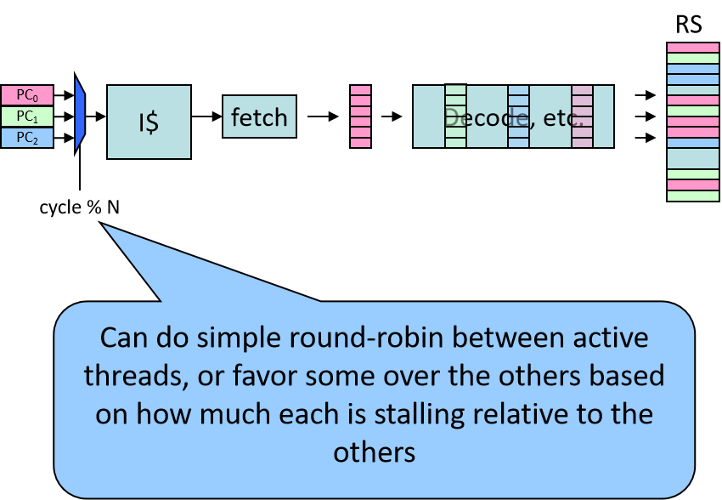

* + 1. SMT重命名

线程1的R12不等于线程2的R12：

单独的命名空间

需要消除歧义（disambiguate）

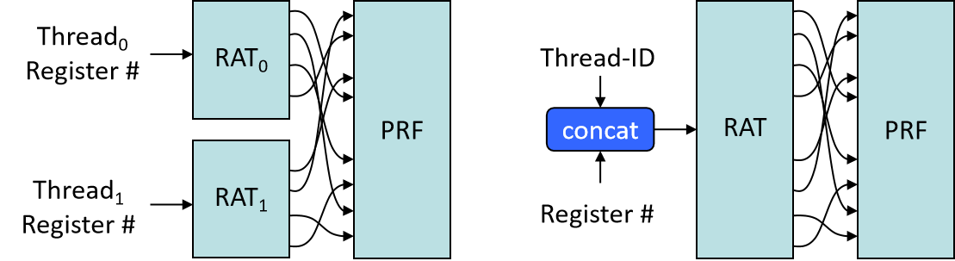

* + 1. SMT缓存

每个进程有自己的虚拟地址空间

TLB必须是线程启发的（thread-aware）：把线程ID和虚拟地址转换成物理地址

缓存的虚拟部分必须也是线程启发的：

虚索引虚标签（Virtual Index Virtual Tag, VIVT）的缓存必须是（虚地址，线程号）索引，（虚地址，线程号）标签

虚索引物理标签（VIPT）的缓存也类似

物理索引物理标签（PIPT）的缓存不需要改变

参考：cache组织方式(VIVT、VIPT、PIPT) <https://blog.csdn.net/hx_op/article/details/89244618>

* + 1. SMT Commit

寄存器文件管理

ARF/PRF组织：每个线程需要一个ARF

需要在每个线程basis维持中断、异常、错误

像OOO需要在外部看起来像有序的一样，SMT需要看起来像真的有N个CPU

1. 数据级并行（Data-Level Parallelism）

单指令多数据流（Single Instruction Multiple Data, SIMD）架构能为以下目的利用重要的数据级并行：

面向矩阵的科学计算

面向媒体的图像和声音处理器

SIMD比MIMD有更高的能耗效率：

每个数据操作只需要取1条指令

SIMD对个人移动设备更具吸引力

SIMD允许程序员继续思考（SIMD allows programmer to continue to think sequentially）

参考：SIMD <https://baike.baidu.com/item/SIMD>

* 1. SIMD扩展

媒体应用所操作的数据类型比原生的字大小要小

例如：截断进位链（carry chain）来使加法器“分开”

限制，与向量指令相比：

数据操作数的数量被编码进操作码中

没有复杂的寻址模式（strided, scatter-gather）

没有掩码寄存器

* 1. SIMD实现

多媒体扩展（MultiMedia eXtensions, MMX）：8个8位整数操作或4个16位整数的操作

因特网数据流单指令序列扩展（Streaming SIMD Extensions, SSE）：8个16位整数操作、4个32位的整数/浮点数操作或2个64位的整数/浮点数操作

高级矢量扩展指令集（Advanced Vector Extensions, AVX）：4个64位的整数/浮点数操作

向量处理器（Vector Processing Unit）：MIC中的512位SIMD单元

操作数必须有连续（consecutive）且整齐（aligned）的内存位置

参考：

MMX <https://baike.baidu.com/item/MMX/1152883>

SSE <https://baike.baidu.com/item/SSE>

AVX高级矢量扩展指令集 <https://www.wenmi.com/article/pw7b4704l0cc.html>

看懂全球 AI 芯片，详解“ xPU ”，这可能是至今最全的一份知识点 <http://www.myzaker.com/article/59a9f2681bc8e03134000027>

* 1. 图形处理器（Graphical Processing Units, GPU）

基本思路：

多种多样的（Heterogeneous）执行模型：CPU是主机，GPU是设备

为GPU开发类C的编程语言

将所有类型的GPU并行化统一成CUDA线程

编程模型是“单指令多数据流”

* + 1. CPU vs GPU：延迟vs吞吐量

CPU/多核：延迟优化

GPU/众核：吞吐量优化

异构计算（Heterogeneous computing）：

延迟优化的核心处理逻辑部分

吞吐量优化的核心处理计算部分

参考：【异构计算平台系列 - GPU + OpenCL - 02】异构计算（Heterogeneous Computing）简介 <https://blog.csdn.net/jiangsgyx/article/details/83608219>

* + 1. 吞吐量处理器的组成

高指令和内存的吞吐量

吞吐量比内存重要：用多线程隐藏DRAM延迟

通过细粒度来利用并行机制

硬件线程管理：

轻量级线程（lightweight thread）的创建和同步

零开销调度

* + 1. 费米（Fermi）多处理器

控制单元：2个Warp调度器（Scheduler/Dispatcher）

执行流水线：Fp32, Fp64, int32, SFU, LSU

存储器：

64K可配置式L1共享存储器

32K的32位寄存器

纹理（texture）/常量（constant）缓存

参考：

改变翻天覆地 史上最全Fermi架构解读 <https://vga.zol.com.cn/170/1709097_all.html>

纹理缓存（Texture Cache） <https://www.cnblogs.com/hackerl/p/4116001.html>

* + 1. Warp和单指令多线程（Single Instruction Multiple Threads, SIMT）

一个Warp是32个线程的组合

Warp是基本的调度单位

Warp总是运行相同的指令（SIMT）

每个线程能执行它自己的代码路径

上下文切换是无开销的

同时运行许多Warp，能隐藏存储器的延迟

参考：SIMT <https://baike.baidu.com/item/SIMT>

1. 缓存一致性（cache coherence）
   1. 缓存一致性问题

不同核心的缓存对于同一个变量可能有不一样的数据副本，例如，P1和P2分别将s加上t1和t2，缓存数据改变，内存数据不变，将缓存数据回写到内存后，得到的最终结果是错的

定义：一个存储系统是一致的（coherent），如果：

1. 如果没有其他处理器在W和R之间写地址X，处理器P1对地址X的读操作R返回被处理器P1对地址X最近的写操作W写入的值。
2. 如果P1写地址X，然后P2在一段充分长的时间后读地址X，且在这段时间内没有其他对X的写操作，P2的读操作返回被P1写入的值。
3. 对相同位置的写操作时串行的：对位置X的写操作在所有处理器看到的顺序是相同的。

性质1：维护程序顺序。

在没有共享的时候，每个处理器表现得像单处理器一样。

性质2：对一个地址的写操作必须最终对所有处理器可见。

若P1写X且P2一直读X，P2最终一定会看到新的值。

性质3：维护因果关系。

假设X的初始值为0。处理器P1对X进行自增，且处理器P2会等待，直到X为1的时候把它增加到2。处理器P3最终一定会看到X变成2。

若不同的处理器能看到不同顺序的写操作，当P3先看到P2的写操作，然后看到P1的写操作时，P2能看到P1的写操作并进行自己的写操作。现在我们就有了2个永远对A的值有不同看法的处理器。

参考：【并发编程】CPU多级缓存与缓存一致性 <https://blog.csdn.net/zlt995768025/article/details/81275373>

* 1. 维护缓存一致性

硬件方案：

共享缓存：平凡地实施一致性（Trivially enforces coherence）；不可度量（L1缓存很快会变成瓶颈）

嗅探（Snooping）：需要一个广播网络（像总线）来执行一致性；每个缓存都有一个块来自己追踪其共享状态

目录（directory）：即使用点对点网络也能保证一致性；一个块只有一个地方来保存其所有共享状态

* 1. 嗅探

通常用于基于总线的（SMP）多处理器：总线上的串行化被用于维护一致性的性质3

2种风格：

写更新（write-update）【写广播】：对共享数据的写操作会广播更新所有副本；随后的所有读操作会返回被写入的新值（性质2）；所有处理器会按广播的顺序看到写操作，一个总线等于一个被所有处理器看到的顺序（性质3）

写失效（write-invalidate）：写共享数据时强迫所有其他缓存副本失效；随后引发读缺失并读取新的值（性质2）；写操作按照总线上失效的顺序来排列（性质3）

* 1. 更新vs失效

处理器引起一次对一个地址的暴发写：

更新：每个发送一次更新

失效：可能只发送第一个失效

对一个块上不同的字的写操作：

更新：更新时每个字都要发送

失效：可能只发送第一个失效

生产者-消费者通信延迟：

更新：生产者发送一个更新，消费者在它的缓存中读取新值

失效：生产者使消费者的副本失效，消费者触发读缺失并不得不请求这个块

哪一个更好取决于应用

但写失效更简单且为大多数有多处理能力的处理器所实现

* 1. 监听一致性协议（Modified Shared Invalid Protocol, MSI Protocol）

3种状态：失效、共享（干净）、被修改（脏）

参考：MSI协议 <https://baike.baidu.com/item/MSI%E5%8D%8F%E8%AE%AE>

* 1. MSI Snoopy Protocol

缓存C上块B的状态可以是：

失效：B没有被C缓存

必须先向总线发送请求才能读或写

被修改：C上的B是脏的

C有这个块，其他缓存没有这个块，且C将B移除时必须更新内存

可以读或写B而无需访问总线

共享：C上的B是干净的

C有这个块，其他缓存也有这个块，且C在移除B时无需更新内存

可以读B而不用访问总线

写B时，必须发送一个更新（upgrade）请求到总线

* 1. 回写状态机（write-back state machine）：CPU

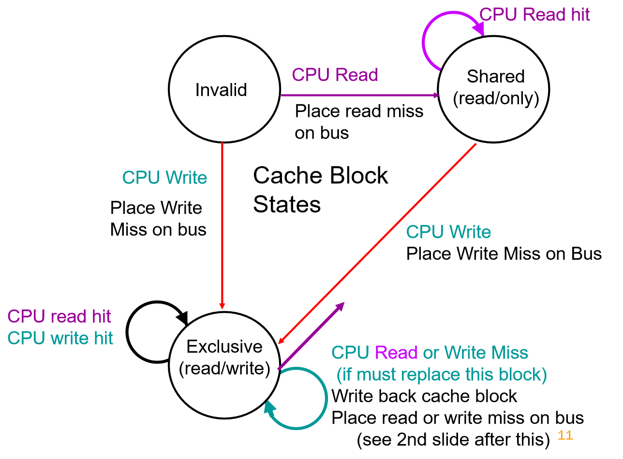

* 1. 回写状态机：总线请求

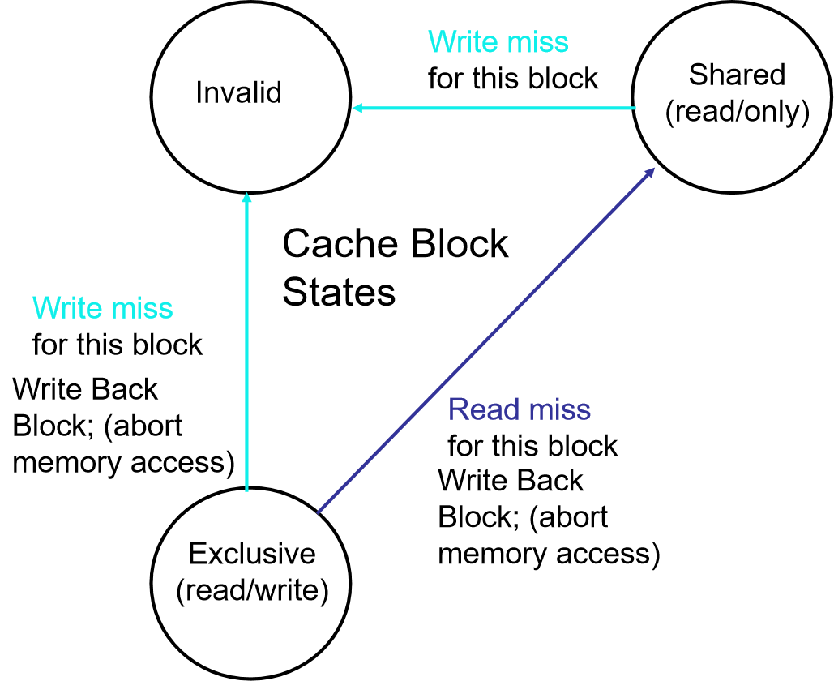

* 1. 块替换

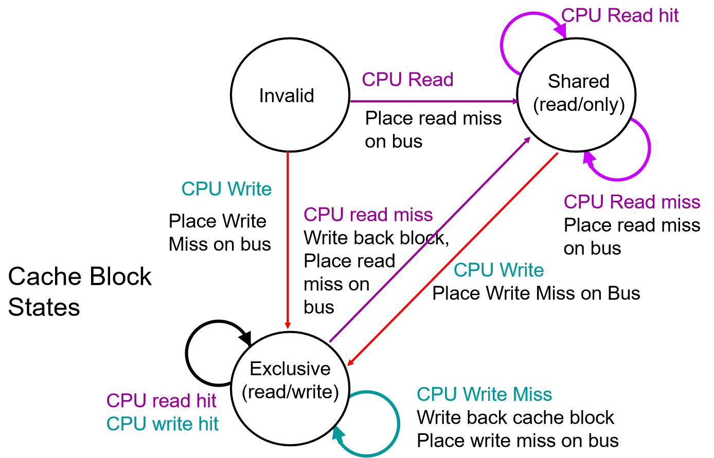

* 1. MSI Snoopy Protocol

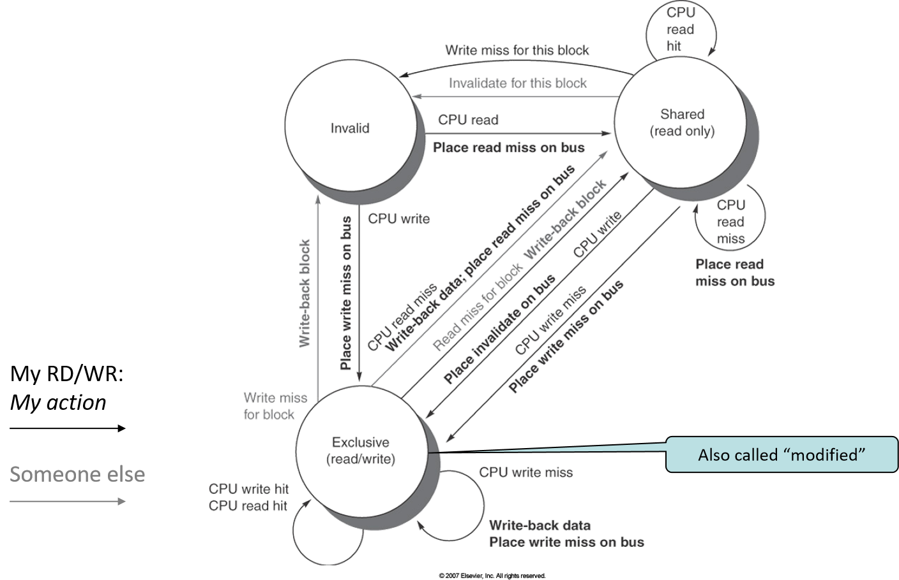

* 1. 缓存到缓存的转移

问题：

P1有处于状态M的块B

P2想读取B，通过总线发送了一个读请求

若P1什么都不做，内存会把数据数据传给P2

P1应该做什么？

方案1：中止/重试

P1取消P2的请求，进行一个回写

P2稍后重试读请求并从内存获得数据

太慢了（把数据从P1移到P2花了2个内存延迟的时间）

方案2：干预（intervention）

P1表明它会提供数据（“干预”总线信号）

内存看到了，不提供数据，并等待P1的数据

P1开始通过总线发送数据，内存被更新

P2在回写时监听到转移并获得这个块

若有缓存具有在状态M的数据，干预方案会工作

没有其他人有正确的数据，就有一个明显的问题：谁来提供数据？

如果有缓存由处于状态S的被请求数据？

这里可能有其他人会有，谁应该提供数据？

方案1：让内存提供数据

方案2：赢得仲裁（arbitration）的来提供数据

方案3：一个类似于S的单独的状态，表示其他的可能会有处于状态S的块，但如果任何人索要数据，我们应该提供

* 1. MESI协议

新状态：独家（exclusive）

数据是干净的

但我有唯一副本（除了内存）

好处：减少了由只在一个缓存上的块的写入引发的交通

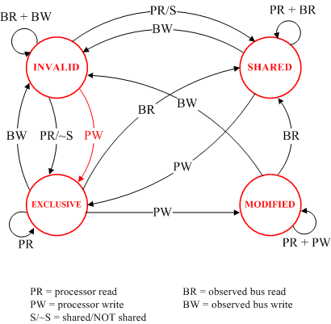

参考：MESI协议 <https://baike.baidu.com/item/MESI%E5%8D%8F%E8%AE%AE>

* 1. MESI协议的动作

|  |  |  |  |  |  |  |
| --- | --- | --- | --- | --- | --- | --- |
| 当前状态s | 本地读 | 本地写 | 本地驱逐（eviction） | 总线读 | 总线写 | 总线更新 |
| 无效（I） | 进行总线读；若无共享者则s’=E，否则s’=S | 进行总线写；s’=M | s’=I | 空闲（即什么也不做） | 空闲 | 空闲 |
| 共享（S） | 空闲 | 进行总线更新；s’=M | s’=I | 响应共享 | s’=I | s’=I |
| 独家（E） | 空闲 | s’=M | s’=I | 响应共享；s’=S | s’=I | 错误 |
| 被修改（M） | 空闲 | 空闲 | 回写数据；s'=I | 响应脏；回写数据；s’=S | 响应脏；回写数据；s’=I | 错误 |

* 1. 探测其他共享者

问题：

P1想读B，通过总线发送了一个读请求，收到数据

P1怎样知道缓存B在S还是E状态？

解决方案：“共享”总线信号

总是低状态，除非有人把它改成高状态

当P2监听到P1的请求，它把“共享”改成高状态

若“共享”为高状态，P1状态变为S，若“共享”为低状态，变为E

* 1. 基于目录的一致性

通常用在分布式共享内存

对于每一个本地内存块，本地目录有一个入口

目录入口表明：

谁有这个块的缓存副本

它们所拥有的这个块处于何种状态

* 1. 基本的目录方法

每个入口有：

一个脏位（如果有一份脏的缓存副本则为1）

一个在场（presence）向量（每个节点1比特），表明哪个节点可能有缓存副本

所有缺失被发送至块的home

目录运行所需的一致性动作

最终，目录响应数据

* 1. 读缺失

处理器PK对块B有一个读缺失，发送请求到该块的home节点

目录控制器：

找到B的入口，检查D位

若D=0：读内存并返回数据，设置P[k]

若D=1：从P位为1的处理器请求块；当块到达时，更新内存，清空D位，发送块到PK并设置P[k]

* 1. 目录操作

网络控制器连接到每个总线

为远程缓存和内存设置一个代理：

转发对远程地址的请求到home，来自home的响应被放到总线上

来自home的请求被放在总线上，缓存响应被发送到home节点

每个缓存依然有自己的一致性状态

这里的目录只是避免广播并使得到每个本地的访问有序（order）

最简单的方法：若当A2到达时，对块B的访问A1仍然未被目录完全处理，A2在队列中等待直到A1完成

* 1. 目录协议信息

|  |  |  |  |  |
| --- | --- | --- | --- | --- |
| 消息类型 | 源 | 目的 | 消息内容 | 说明 |
| 读缺失（read miss） | 本地缓存（local cache） | 主目录（home directory） | P、A | 处理器P读地址A的数据；让P成为一个读共享者（read sharer）且需要给P发送数据块 |
| 写缺失（write miss） | 本地缓存 | 主目录 | P、A | 处理器P写地址A产生了一个缺失；让P成为独家所有者（exclusive owner）且请求把旧数据发给P |
| 使失效（invalidate） | 主目录 | 远程缓存（remote caches） | A | 使地址A的一个共享副本失效 |
| 获取（fetch） | 主目录 | 远程所有者缓存（remote owner caches） | A | 获取地址A的块并把它发送到它的主目录；把A在远程缓存上的状态改为共享（shared） |
| 获取/使失效（fetch/invalidate） | 主目录 | 远程所有者缓存 | A | 获取地址A的块并将它发到它的主目录；使其在远程独家所有者（ex-owner）缓存上的块失效 |
| 数据值答复（data value reply） | 主目录 | 本地缓存 | 数据 | 返回一个来自主目录的数据值（读缺失响应） |
| 数据值写返回（data write back） | 远程缓存 | 主目录 | A、数据 | 给地址A回写一个数据值（使失效或共享者的响应） |

* 1. 共享存储器（shared memory）性能

缓存缺失的又一个“C”：

依然有强制（compulsory）、容量（capacity）和冲突（conflict）

现在又有了一致性（coherence）：它在缓存中，但是失效了

一致性缺失的两个来源：

真共享（true sharing）：不同处理器访问相同的数据

伪共享（false sharing）：不同处理器访问不同的数据，但它们恰好在同一个块上

1. 众核（many-core）和互联（interconnect）
   1. 互联网络（interconnection networks）

分类：共享介质（Shared Medium）或交换（switched）

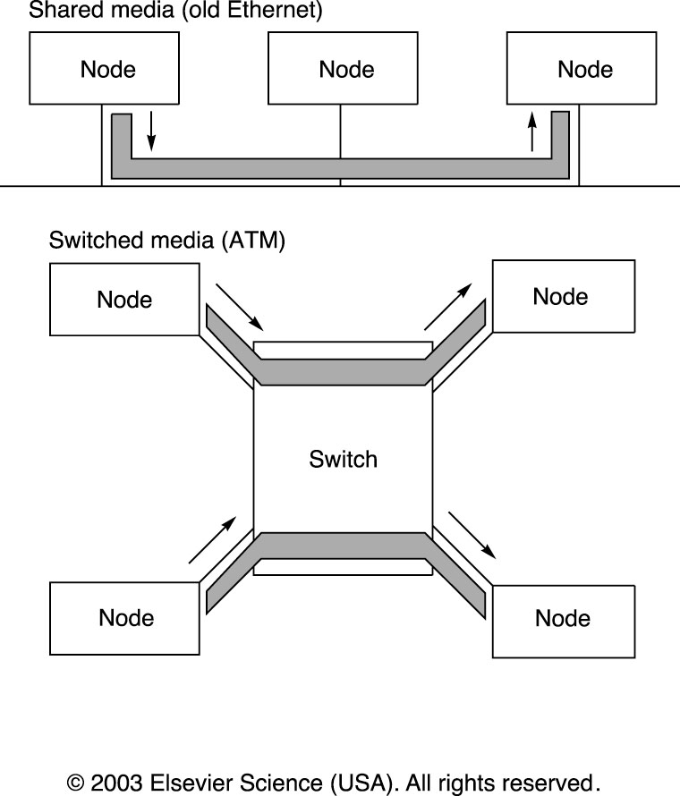

* 1. 共享介质网络（shared media network）

需要仲裁（arbitration）来决定谁来进行会话

仲裁可以是中心化的（centralized）或分布式的（distributed）

中心化的在网络中用得不太多

特殊的仲裁者设备（或必须选举仲裁者）

仲裁者离得远的时候性能不好

分布式仲裁

检查介质是否被使用了（载波侦听【carrier sensing】）

若现在介质未被使用，开始发送

检查其他人是否也在发送（冲突检测【collision detection】）

若冲突，等一段时间再重试

“一段时间”是随机的（否则会再次冲突）

指数性的退化（Exponential back-off）来避免碰撞造成的带宽浪费

* 1. 交换网络（switched network）

需要交换机（switch）

引入了交换开销

没有时间被浪费在仲裁和冲突上

多次转发可以是在途的（in progress）

当然，如果使用不同链路

电路交换或分组交换：

电路交换（circuit switching）：端到端的连接

为一个连接保留链路（例如，手机网络）

分组交换（packet switching）：每个包都被单独路由

链路只用在数据转发时（例如，网际互连协议【Internet Protocol】）

* 1. 路由（routing）

共享介质有平凡的路由 （广播）

在交换介质中，我们可以：

基于源（源决定路由）

虚电路（端到端路由创建）

当创建连接时，设置路由

交换机根据路由转发数据包

基于目的的（源决定目的地）

交换机必须根据目的地来路由数据包

也能被分为以下几类：

确定性（Deterministic）【从源到目的地只有一条路径】

自适应的（adaptive）【可以使用不同的路径】

* 1. 交换机的路由方法

存储转发（store-and-forward）

交换机接收整个数据包，然后转发

若在转发时发生错误，交换机可以重发

虫洞路由（wormhole routing）

包由微片（flit）组成（每个数字节）

第一个微片包含头部w/目的地址

交换机收到头部，决定转发目标

其他微片在其到达时转发

看起来像数据包钻过网络

若在路上出错，发送方必须重新发送

没有交换机有整个数据包来重新发送

* 1. 路由：网络延迟

交换延迟（switch delay）：在交换时，从输入链路到输出链路的时间

交换次数（switches）：路上交换机的数目

传播延迟（transfer time）：数据包通过链路的时间

储存转发的端到端传输时间：(switches*switch_delay)+(transfer_time*(switches+1))

虫洞或直通（cut-through）端到端传输时间：

(switches*switch_delay)+transfer_time

性能好得多，如果路上的交换次数很多

参考：Cut-through <https://baike.baidu.com/item/Cut-through>

* 1. 交换技术

我们想让一个交换机

有许多输入和输出链路

通常输入链路数和输出链路数是相同的

交换机中的冲突（contention）很低

最好是零（只有外部链路导致的冲突）

短交换延迟

交叉开关（crossbar）

非常低的交换延迟，无内部冲突

复杂度的增长速度与链路数量的平方成比例

不能有许多链路（例如，多达64输入和64输出）

奥米伽网络（Omega Network）

用小的交叉开关建立有更多端口的交换机

每条链路有更低的复杂度，但更长的延迟和更多冲突

参考：

CROSSBAR <https://baike.baidu.com/item/CROSSBAR>

Omega network <https://blog.csdn.net/qq_36974075/article/details/84938191>

[转载]多级互连网络:Omega网络与Butterfly switch network <http://blog.sina.com.cn/s/blog_60d7edef0100v42s.html>

* 1. 网络技术

我想要一个网络拓扑

许多节点、高带宽、低冲突（low contention）、低延迟

低延迟：每条路由路径只需经过很少交换机

对于每个（源，目的）对，我们选择最短路由

所有（源，目的）对这样的路由的最大值：网络直径（network diameter）

我们想网络有一个小的直径

低冲突：高汇总带宽（aggregate bandwidth）

把网络分为两组，每组有一半节点

两组间的总带宽被称为对分带宽（bisection bandwidth）

实际上，我们使用所有对分带宽的最小值

参考：对分带宽 <https://baike.baidu.com/item/%E5%AF%B9%E5%88%86%E5%B8%A6%E5%AE%BD>

* 1. 交换技术

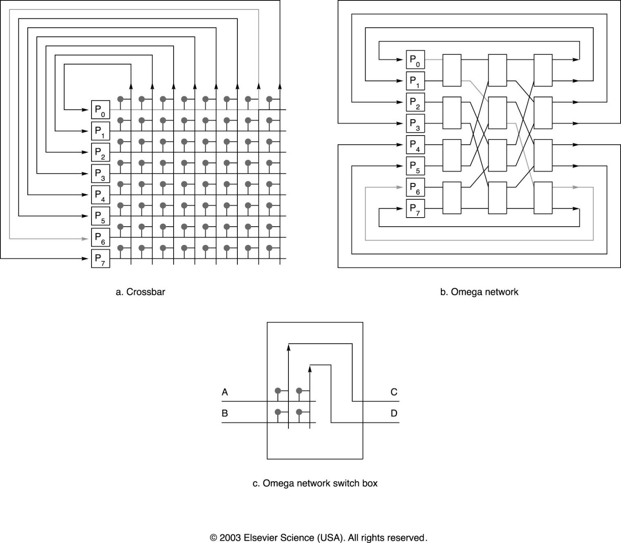

* 1. 网格（mesh）、Torus和超立方体（hypercube）网络

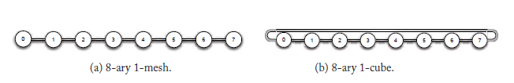

基数（radix）：路由器的输入输出端口数

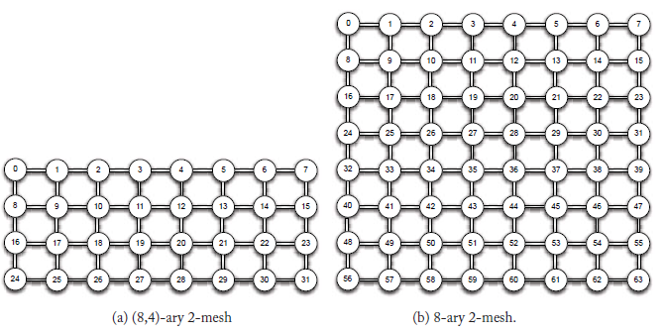

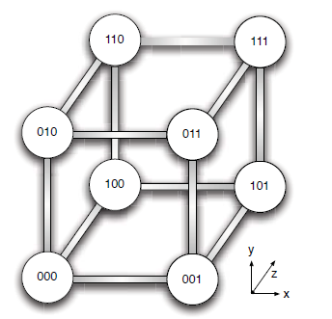

一个三维的基数为2的超立方（A binary hypercube with three dimensions）

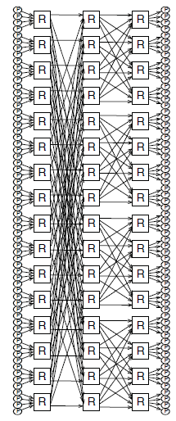

64节点的蝴蝶（Butterfly with 64 nodes）

参考：mesh <https://baike.baidu.com/item/mesh>

1. 多处理器（multiprocessor）【并行计算机】
   1. 多处理

并行计算机的费林分类法（Flynn's Taxonomy）

多少指令流（instruction stream）

多少数据流（data stream）

单指令流单数据流（“Single I Stream, Single D Stream”, SISD）

一个单处理器（uniprocessor）

单指令流单数据流（“Single I, Multiple D Streams”, SIMD）

每个“处理器”处理它自己的数据

但在每一步都执行相同的指令

例如，一个向量处理器或MMX

多指令流单数据流（“Multiple I, Single D Stream”, MISD）

用得不多

流处理器是最接近MISD的

多指令流多数据流（“Multiple I, Multiple D Streams”, MIMD）

每个处理器执行它自己的指令并操作它自己的数据

这是你印象中典型的多处理器的模样（可以说是“正常的”处理器）

包括多核处理器

参考：费林分类法 <https://baike.baidu.com/item/%E8%B4%B9%E6%9E%97%E5%88%86%E7%B1%BB%E6%B3%95>

* 1. 多处理器

为何我们需要多处理器？

单处理器的速度依然在进步

但有些需要更高的速度

等几年让摩尔定律追上？

或使用多处理器来现在就做？

多处理器的软件问题

大多数代码是串行的（用于单处理器）

编写和debug容易得多

正确的并行代码非常难写

高效且正确甚至更难

debug更难（海森堡bug【Heisenbugs】）

参考：海森堡bug <https://baike.baidu.com/item/%E6%B5%B7%E6%A3%AE%E5%A0%A1bug>

* 1. MIMD多处理器

中心化共享内存（Centralized Shared Memory）

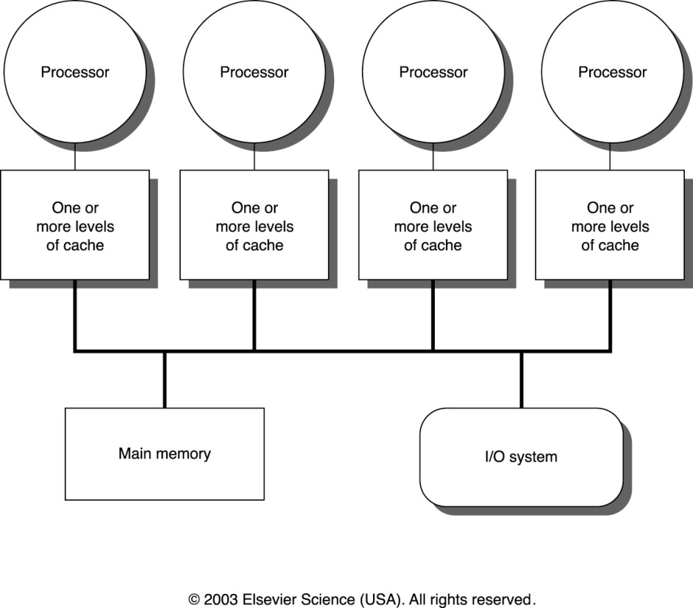

分布式内存（Distributed Memory）

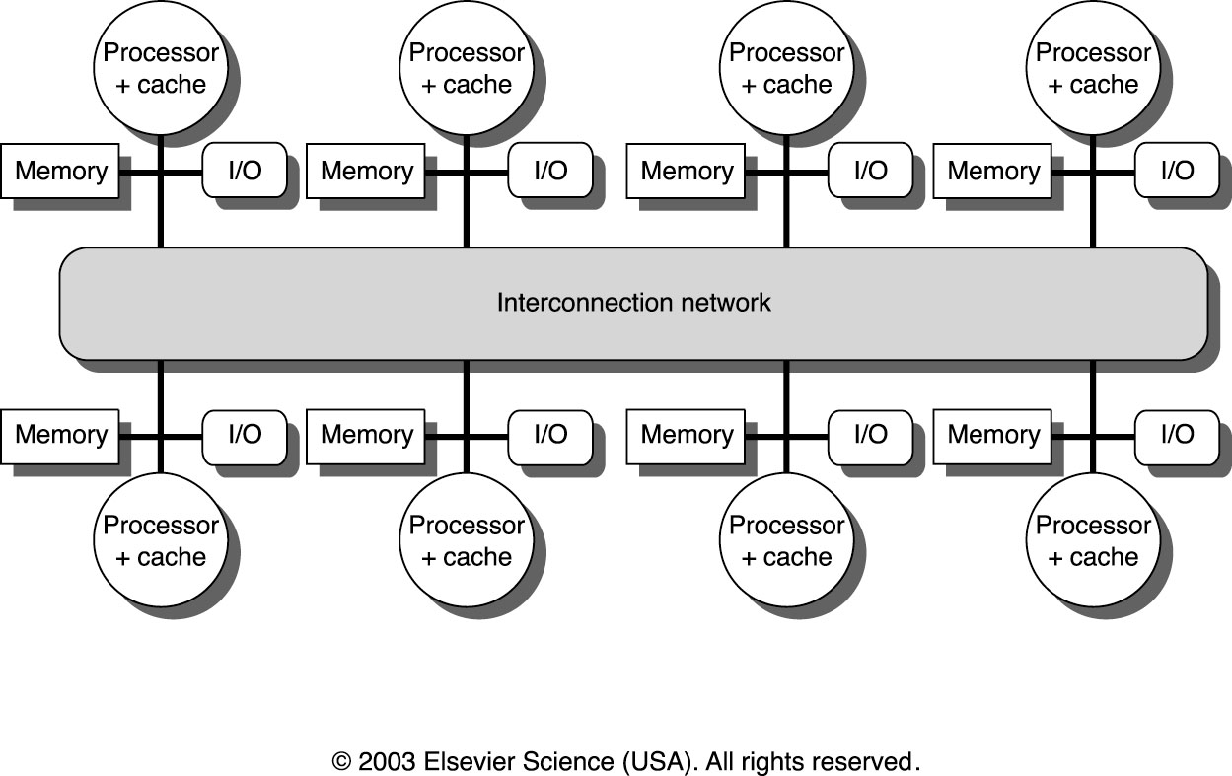

* 1. 中心化内存机器（Centralized-Memory Machines）

也叫对称多处理器（Symmetric Multiprocessors, SMP）

统一内存访问（Uniform Memory Access, UMA）

所有内存位置有相似的延迟

通过内存读写来进行数据共享

P1能写数据到物理地址A，P2能读物理地址A来得到数据

问题：内存冲突（memory contention）

所有处理器共享同一内存

内存带宽变为瓶颈

只在较小的机器上使用

大多数是2、4或8核心的处理器

参考：什么是统一内存访问(Uniform Memory Access)？ <https://www.iiiff.com/article/347797>

* 1. 分布式内存机器（distributed-memory machines）

有2种：

分布式共享内存（Distributed Shared-Memory, DSM）

所有处理器可以为所有内存地址寻址（address all memory locations）

数据像在SMP一样共享

也叫非统一内存访问（non-uniform memory access, NUMA）

在不同位置上的内存访问延迟可以不同（本地访问比远程访问要快）

消息传递（Message-Passing）

一个处理器只能直接访问本地内存

为了与其他处理器沟通，必须显式收发消息

也叫多计算机（multicomputer）或集群（cluster）

大多数的访问是本地的，使得内存冲突减少（能良好地达到超过1000个处理器）

参考：NUMA(Non-Uniform Memory Access) <https://blog.csdn.net/ibless/article/details/80114009>

* 1. 仓库级计算机（Warehouse-Scale Computer）的性能度量

功率利用效率（Power Utilization Effectiveness, PEU）：，其中为总设施功率（Total Facility Power），为IT设备功率（IT Equipment Power）。

延迟（latency）是重要的性能指标因为它对用户直接可见。

必应的研究发现：响应时间更长，用户使用更少

服务级目标（Service Level Objective, SLO）或服务级协议（Service Level Agreement, SLA）

例如，99%的请求在100ms内完成

参考：

运维小白死磕的专业术语，你真的理解透了吗？ <https://zhuanlan.zhihu.com/p/28245643>

1. 并行程序设计
   1. 任务图

将整个计算任务分解成若干小的任务，在将这些任务分配到不同处理器上，以获取并行性。

这些小任务之间可以完全独立运行，但是也可能存在相互依赖关系，构成任务依赖图（Task-Dependency Graph）。

任务T1和T2可以并行；T3则需要等待T1、T2执行结束后，才能运行。

* 1. 相关概念

并发度，任意时刻可以并行执行的最大任务数

最大并发度（就是任务图某一行相加）

平均并发度＝总工作量/关键路径长度

关键路径

从起始节点到结束节点之间的最长路径

粒度（granularilty），任务的大小

细粒度（fine-grained），大量的小任务；

粗粒度（coarse-grained）, 少量的大任务

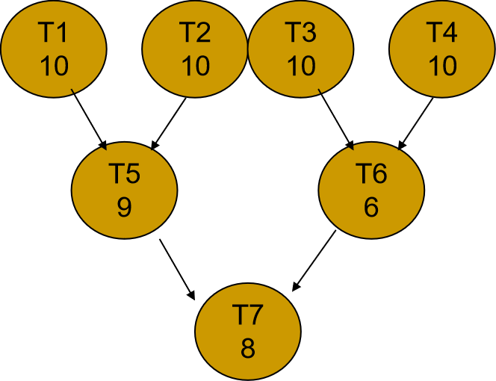

关键路径：T1->T5->T7 =27

总工作量：63

平均并发度＝总工作量/关键路径长度＝2.33

思考题：



（此图有误，注意N是第n层的节点数，此n非彼n，实际上，“个节点”应该写成“第i层的节点数”）

求最长路径、总工作量、平均并发度。若有m个处理器，求加速比。

答：最长路径为n；

总工作量为；

平均并发度为；

加速比为：

假设，

如果，加速比就是1，而且；

当的时候，时间；

而当的时候，时间；

当的时候，时间；

……

如果的时候，时间

参考：等比数列 <https://baike.baidu.com/item/%E7%AD%89%E6%AF%94%E6%95%B0%E5%88%97>

* 1. 并行化程序设计模型

发现并行性（finding concurrency）、算法结构设计（algorithm structure）、选择合适的并行模型（supporting structures）、系统实现（implementation mechanisms）等四个步骤。

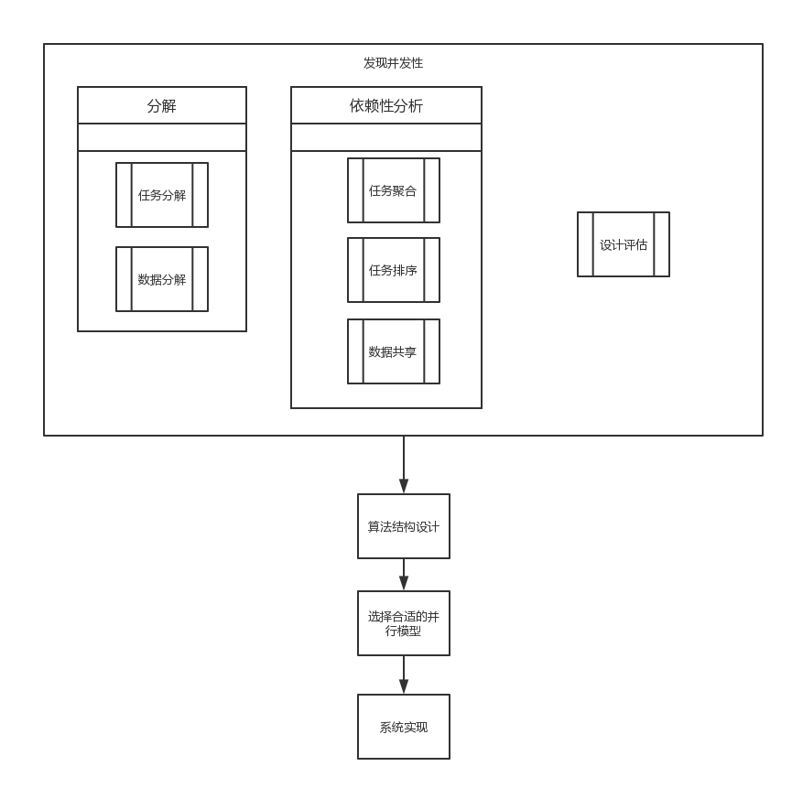

* + 1. 发现并行性阶段

分解（decomposition），又可以分为任务分解（task decomposition）和数据分解（data decomposition）两方面。任务分解是将整个工作分解为相互独立的、可以并行执行的任务，数据分解是将整个工作所需要的数据分解为独立的块，每个独立的数据块和特定的任务相关联。

依赖性分析（dependency analysis），包括任务聚合（group tasks）、任务排序（order tasks）和数据共享（data sharing）等三个方面，其中任务聚合是指如何将多个相似的任务映射到线程等相关结构上；任务排序是分清任务之间的相互依赖关系，并确定任务之间的执行次序；数据共享是考虑任务之间数据共享和交换。

设计评估（design evaluation）阶段主要考虑任务之间的并发性、数据和任务之间的局部性、不同任务之间数据交换和同步的开销等方面因素，从而决定当前的并行化方法是否合理，需要进一步优化，还是可以进入下一个设计阶段。

* + 1. 算法结构设计



任务并行化（task parallelism）：

在任务并行化模式中，系统的任务被分解为很多独立的可以并行计算的任务。对于规则化的数据而言，这往往也和几何数据划分相关联。

例如，求两个向量之和：C=A+B，Ci=Ai+Bi。两个向量中每个元素的求和都是相互独立和可以并行计算的，可以将单个元素的求和理解为一个任务，与之相对应的数据分解方法就是每个任务对应向量的一个元素。

更复杂的问题中，每个任务之间的数据划分可能存在着重叠，需要在计算过程中，交换两个任务之间的数据。例如热传导问题。这时需要更为精细地考虑，数据交换和计算之间的时间比例，以及通过计算掩盖数据交换的延迟。

如果每个任务执行的计算是相同的，可以使用静态的任务调度策略。但是如果每个任务所执行的计算是不同的，就需要仔细考虑每个任务所需要的时间，必要时将采用动态任务调度策略。

分而治之（divide and conquer）：

分而治之的关键是将原始任务分解为若干小的独立任务，并行计算这些独立的任务，然后再将这些任务的结果合并在一起。

FFT计算就是一种典型的分而治之方法。

分而治之方法将任务不断细化直至到最小的门限，或者可以并行的任务数量达到了系统能支持的可以并行量（例如多核处理器的核数）。

在分而治之的任务划分中，还需要考虑在两个任务结果归并过程中的数据共享方法。

递归（recursive）：

对于链表、树、图等数据结构，可以考虑递归数据的并行方法。这个方法和分而治之方法有些类似的地方。但是由于这些数据结构本身具有相似性（递归性），可以使用指针跳跃的技巧。





流水线（pipeline）与协同模式：

流水线模式：任务被分解成多个前后依赖的子任务。在执行多个任务时，每个任务位于流水线中的某一段上，从而使得多个任务可以并行执行。

流水线模型可以有效提升系统的吞吐率，但是会增加单个任务的延迟。

其关键在于保持每个流水线段上的任务执行时间比较接近，否则执行时间最长的段将成为整个系统的瓶颈。

更为复杂的数据流可能存在着分支、反馈等结构，这使得各个任务之间的交互关系也更为复杂，就需要使用事件协同模式。在事件协同模式中，每个任务都在等待事件。在相应的事件发生后，将处理该事件，并将结果作为新的事件发送到其他任务。

事件协同模式需要预防系统死锁，还要考虑高效的事件传递机制。

1. 消息传递接口（Message Passing Interface, MPI）

可移植的并行程序（Portable Parallel Programs）

* 1. 相关介绍

由多个之前的库衍生而来（PVM、P4、Express）

标准的消息传递库（包括了之前几个最好的库）

有C/C++和Fortran版本

可免费获得

能被安装在

工作站网络

并行计算机（Cray T3E、IBM SP2、Parsytec PowerXplorer等等）

* 1. MPI服务

隐藏架构的细节

隐藏消息传递和缓冲的细节

提供消息管理服务：

封装

收发

广播、reduce、散播（scatter）、聚集（gather）等消息模式

* 1. MPI程序结构

多指令流多数据流（MIMD）

每个处理器运行一个不同的程序

单程序多数据（“Single Program, Multiple Data”, SPMD）

每个处理器运行相同的程序

每个处理器计算不同的数据

不同处理器上的计算变化，尽管有if或switch语句（Variation of computation on different processors through if or switch statements）

MIMD在SPMD框架中

不同的处理器能沿着不同的计算路径进行

if或switch的分支基于处理器标识

参考：SPMD <https://baike.baidu.com/item/SPMD>

* 1. MPI基础
     1. 开始和结束

每个程序在其他MPI代码之前都需要这个语句：

MPI_Init(&argc, &argv);

MPI代码的最后语句一定是MPI_Finalize();

没有这个语句，程序不会终止

* + 1. 通信子（communicator）

进程集合（Collection of processes）

决定消息相关方的可见范围（scope）

进程标识符（等级【rank】）与通信子有关

全局通信的可见范围（广播等）

MPI_COMM_WORLD：默认通信子

int MPI_Comm_size(MPI_Comm comm, int * comm_sz_p)

int MPI_Comm_rank(MPI_Comm comm, int * my_rank_p);

* + 1. MPI消息

消息内容，一个字节串

消息需要包装（wrapper）：类似于信的信封

|  |  |
| --- | --- |
| 信 | 消息 |
| 地址 | 目的（destination） |
| 回信地址 | 源 |
| 邮寄类型 | 消息类型 |
| 信的重量 | 大小（计数） |
| 国家 | 通信子 |
| 杂志 | 广播 |

MPI发送

int MPI_Send(

void *msg_buf_p,

int msg_size,

MPI_Datatype msg_type,

int dest,

int tag,

MPI_Comm communicator);

|  |  |
| --- | --- |
| MPI数据类型 | C数据类型 |
| MPI_CHAR | signed char |
| MPI_SHORT | signed short int |
| MPI_INT | signed int |
| MPI_LONG | signed long int |
| MPI_UNSIGNED_CHAR | unsigned char |
| MPI_UNSIGNED_SHORT | unsigned short int |
| MPI_UNSIGNED | unsigned int |
| MPI_UNSIGNED_LONG | unsigned long int |
| MPI_FLOAT | float |
| MPI_DOUBLE | double |
| MPI_LONG_DOUBLE | long double |
| MPI_BYTE |  |
| MPI_PACKET |  |

MPI接收

int MPI_Recv(

void * msg_buf_p,

int buf_size,

MPI_Datatype buf_type,

int source,

int tag,

MPI_Comm communicator,

MPI_Status * status_p);

接收匹配规则：

进程q发送

进程r接收

若符合以下规则，r会从q接收消息：

recv_comm=send_comm

recv_tag=send_tag

dest=r, and src=q(?)

recv_type=send_type

recv_size>send_size

MPI_ANY_SOURCE允许未知的源

* 1. MPI消息协议

MPI_Recv的缓冲区必须包含足够的空间供消息使用

MPI_Send的缓冲区不需要全部被发送

MPI_Send的计数（count）【第二个参数】决定了要发送的给定类型的条目（item）数量（类型是第3个参数给出的）

MPI_Recv的Count（第2个参数）指定了缓冲区的容量（条目数量），条目的类型由第3个参数给出

收发是点对点的，MPI_Send中目的进程由第4个参数指定

消息能用整数标记来区分不同目的的消息，在MPI_Send和MPI_Recv中由第5个参数指定

MPI_Recv能从接收方指定一个特殊的源（第4个参数）【MPI_Recv can specify a specific source from which to receive】

MPI_Recv能从任意源接收或用MPI_ANY_SOURCE和MPI_ANY_TAG接收任意标签的消息

通信子，MPI_Send和MPI_Recv的第6个参数，为目的地和源的等级（rank）决定了上下文

MPI_COMM_WORLD是自动提供的接收者，包括了所有进程。MPI_COMM_WORLD在开始时创建。

其他通信子能被用户定义，以将进程分组并创建虚拟拓扑

MPI_Recv所接收消息的状态返回到第7个参数（status）

真正接收到的条目数量能由状态决定，通过使用MPI_Get_count函数获得。

前面提到的函数的以下调用返回所发送字符的数量，写入到一个整数变量cnt中：

MPI_Get_count(&status, MPI_CHAR, &cnt);

* 1. 广播消息

广播：1条消息，许多接收者

包括通信者上的所有进程，所有进程必须对 MPI_Bcast进行一个等价的调用

所有处理器都可以是发送者（root），由第4个参数决定

前3个参数像MPI_Send和MPI_Recv一样指定消息的参数，第5个参数指定通信者

广播像全局同步（synchronization）一样服务

MPI_Bcast()语法：

MPI_Bcast(mess, count, MPI_INT, root, MPI_COMM_WORLD);

Mess 指向消息缓冲区的指针

Count 发送的条目数量

MPI_INT 发送的条目类型

注意：count和type应该在所有处理器上相同

Root 发送的处理器

MPI_COMM_WORLD 广播发生的通信子

* 1. 计时程序

MPI_Wtime()

返回一个double变量，其值为从某一固定时间起以秒为单位的时间

若要对一个程序计时，一开始将MPI_Wtime()的值存入一个变量，然后在结束时再来一次，差值就是流逝的时间

startime = MPI_Wtime();

/* part of program to be timesd */

stoptime = MPI_Wtime();

time = stoptime - starttime;

* 1. MPI通信
     1. 点对点通信

MPI_Send/MPI_Recv提供点对点通信

同步协议不是完全具体的（specified）

* + 1. 收发同步

完全同步（Fully Synchronized）【约定的（Rendezvous）】

收发同时完成

首先到达收发点的代码要等待

提供同步点（取决于网络延迟）

有缓冲的（buffered）

接收必须等到消息被发送

当消息被移到缓冲时，清理消息所占的内存以复用，发送完成

异步（Asynchronous）

发送进程能马上继续

不需要等到消息被复制到缓冲区

在使用消息的内存前，必须检查完成情况

接收进程能马上继续

直到收到消息前不会有可供使用的消息

在使用消息前，必须检查完成请款

* + 1. MPI发送和接收

MPI_Send/MPI_Recv是同步的，但有无缓冲是不确定的

MPI_Recv等到收到消息

MPI_Send可以是完全同步或有缓冲

取决于实现

有些变体允许指定是同步或有缓冲的

* + 1. 异步收发

MPI_Isend()/MPI_Irecv()是无阻塞的。在调用后，控制权被还给程序。

语法与Sned和Recv相同，除了Isend多了一个额外的MPI_Request*参数，取代了MPI_Status。

* + 1. 探测完成情况

MPI_Wait(&request, &status)

Request 匹配Isend或Irecv上的请求

Status 完成时，返回等价于Recv上的状态的状态

发送阻塞，直到消息被缓冲或发送，所以消息变量的自由的

接收阻塞要等到消息被接收且准备好

MPI_Test(&request, flag, &status)

Request, status 就像MPI_Wait一样

不阻塞

Flag指示消息被接收或发送

允许代码能反复检查通信的完成情况

* + 1. 集合通信（Collective Communications）

一对多（广播、散射【scatter】）

多对一（reduce、聚集【gather】）

多对多（All reduce、全局聚集【all gather】）

* + - 1. 广播

一个被选中的处理器发送到通信子中所有其他处理器

所有类型的消息都能被发送

消息的大小应该是所有人已知的（这能被预先广播）

能在所有给定架构的系统上被优化

* + - 1. MPI_Bcast()语法

MPI_Bcast(mess, count, MPI_INT, root, MPI_COMM_WORLD);

Mess 指向消息缓冲区的指针

Count 发送的条目数量

MPI_INT 发送的条目类型

注意：count和type应该在所有的处理器上相同

Root 发送处理器

MPI_COMM_WORLD 广播发生的通信子

* + - 1. MPI_Barrier()语法

MPI_Barrier(MPI_COMM_WORLD);

MPI_COMM_WORLD 广播发生的通信子，提供给无广播消息的屏障（barrier）同步

* + - 1. 归约（reduce）

所有处理器发送给一个处理器，广播的反向

信息必须被接收方组合

有几种组合函数是可用的：MAX, MIN, SUM, PROD, LAND, BAND, LOR, BOR, LXOR, BXOR, MAXLOC, MINLOC

* + - 1. MPI_Reduce()

MPI_Reduce(&dataIn, &result, count, MPI_DOUBLE, MPI_SUM, root, MPI_COMM_WORLD);

dataIn 从每个处理器被发送的数据

result 存储组合操作符的结果

count 每个dataIn和result中条目的数量

MPI_DOUBLE dataIn和result的数据类型

MPI_SUM 组合操作符

Root 接收数据的处理器的rank

MPI_COMM_WORLD 通信子

数据和结果可以是数组——组合操作符一个元素一个元素地应用

dataIn和result相同的话，操作是非法的

避免函数定义中有大的开销

* + - 1. MPI_Scatter()

发送数组给所有处理器

源是一个在发送处理器上的数组

每个接收方，包括发送方，根据它们在通信子中的rank获得数组中的一块

* + - 1. MPI_Gather()

散射的反义

在所有处理器上的值（在某一通信子中）被收集到接收方的一个数组上

数组的位置与处理器的rank相符

* + - 1. 多对多通信

MPI_Allreduce

语法像reduce，除了没有root参数

所有节点获得结果

MPI_Allgather

语法像聚集，除了没有root参数

所有节点获得结果数组

Underneath——虚拟的蝶形网络

* + - 1. 数据包装

需要结合不规则、非连续的数据在一条消息中

包装-解包，显式地把数据包装到缓冲中，发送，从缓冲解包数据

派生的数据类型，MPI多种多样的数据类型能被放在一条消息中发出

* + - 1. MPI_Pack()的语法

MPI_Pack(Aptr, count, MPI_DOUBLE, buffer, size, &pos, MPI_COMM_WORLD);

Aptr 指向要包装数据的指针

Count 要包装条目的数量

MPI_DOUBLE 条目类型

Buffer 被包装数据的缓冲

Size 缓冲区的大小（以字节为单位）

Pos 在缓冲区中的位置（以字节为单位），更新

MPI_COMM_WORLD 通信子

* + - 1. MPI_Unpack()

MPI_Pack()的相反操作符

MPI_Unpack(buffer, size, &pos, Aptr, count, MPI_DOUBLE, MPI_COMM_WORLD);

1. 奇偶排序（Odd-Even Transposition Sort）

奇偶排序法的思路是在数组中重复两趟扫描。第一趟扫描选择所有的数据项对，a[j]和a[j+1]，j是奇数(j=1, 3, 5……)。如果它们的关键字的值次序颠倒，就交换它们。第二趟扫描对所有的偶数数据项进行同样的操作(j=2, 4,6……)。重复进行这样两趟的排序直到数组全部有序。

参考：奇偶排序 <https://baike.baidu.com/item/%E5%A5%87%E5%81%B6%E6%8E%92%E5%BA%8F>

1. Hadoop
   1. MapReduce

程序员实现2个函数：

map(k, v)→<k’, v’>*

reduce(k’, v’)→<k’, v’>*

相同键的值都被规约（reduce）到一起

执行框架解决其他事……

也不一定……通常，程序员也会实现：

partition(k’, 分割数量)→基于k’分割

经常是一个简单的键的散列函数，例如，hash(k’)=k’ mod n

把键空间分割，让并行的reduce操作符处理

combine(k’, v’)→<k’, v’>*

小规约符，map阶段后在内存中运行

用于优化reduce的网络交通

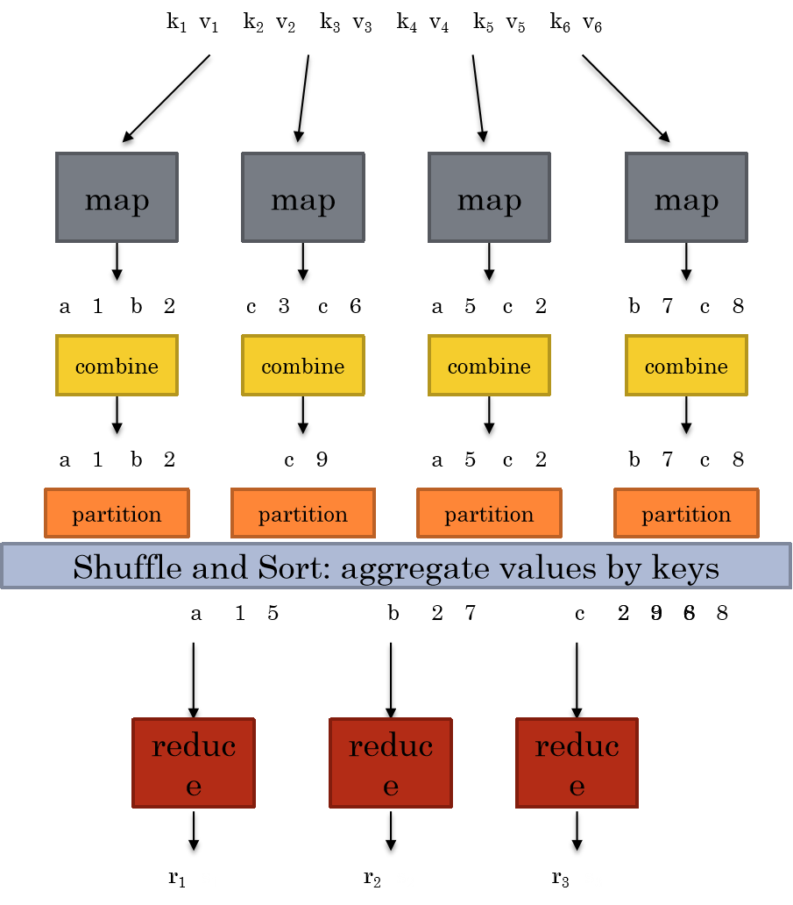

MapReduce流程图

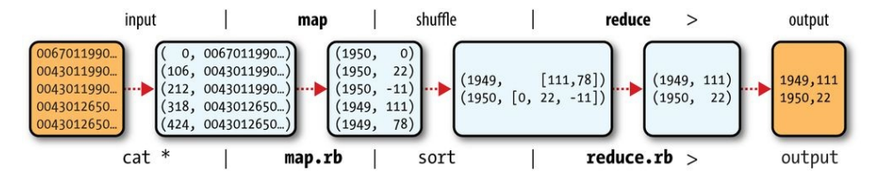

MapReduce逻辑数据流

* 1. GFS & HDFS

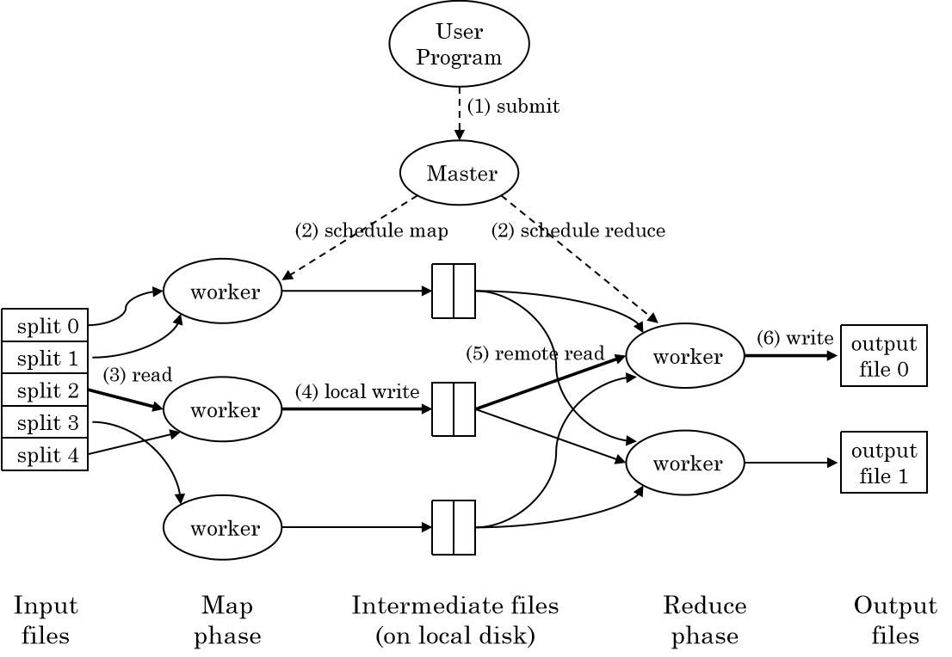

工作流：

1. 把输入文件分割成M个块，每个块的大小通常为16-64MB；
2. 主服务器（master）选出空闲的工作服务器（worker）并给每个工作服务器分配一个map任务或reduce任务；
3. 被分配任务的工作服务器读取相应输入块的内容。由map函数产生的中间键值对被缓冲到内存中。
4. 定期地，被缓冲的键值对被写入到本地磁盘，由分割函数分成R个区域。这些键值对在本地磁盘上的地址被传回主服务器；
5. 当一个reduce工作服务器被主服务器通知这些地址时，它使用远程过程调用（Remote Procedure Call, RPC）来从map工作服务器的本地磁盘读取被缓冲的数据。当reduce工作服务器已经读取所有的中间数据时，它根据中间产生的键来排序，使得所有有相同的键的键值对被聚集在一起。
6. reduce工作服务器在已排序的中间数据上迭代，对于每个唯一的键，它把该键及其相应的中间值集合传给用户的reduce函数。reduce函数的输出被加到这部分reduce任务的最终输出文件的后面。
7. 当所有map任务和reduce任务已经完成时，主服务器唤醒用户程序。此时，用户程序中的MapReduce调用返回到用户代码。

HDFS是一个主从结构（Master/Slave），一个HDFS集群是由一个名字节点（NameNode），它是一个管理文件命名空间和调节客户端访问文件的主服务器，当然还有一些数据节点（DataNode），通常是一个节点一个机器，它来管理对应节点的存储。HDFS对外开放文件命名空间并允许用户数据以文件形式存储。

内部机制是将一个文件分割成一个或多个块，这些块被存储在一组数据节点中。名字节点用来操作文件命名空间的文件或目录操作，如打开，关闭，重命名等等。它同时确定块与数据节点的映射。数据节点负责来自文件系统客户的读写请求。数据节点同时还要执行块的创建，删除，和来自名字节点的块复制指令。

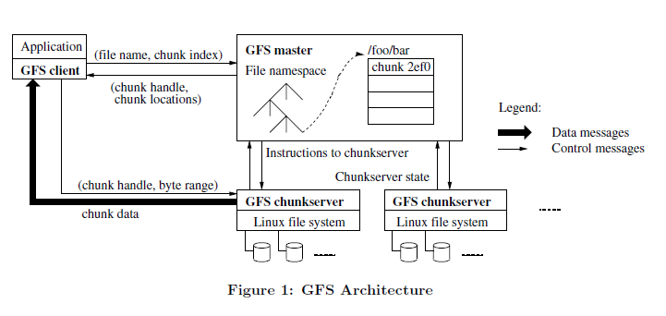

读流程：

1. 客户机把应用指定的文件名和字节偏移翻译成文件中的块索引（chunk index）。
2. 它给主服务器（master）发送包含文件名和块索引的请求。
3. 主服务器回复相应的块句柄（chunk handle）和副本（replica）的位置。（实际上，客户机通常在一个请求中请求多个块，主服务器也能包括接下来的块的信息。）
4. 客户机以文件名和块索引为键来缓存这些信息。（接下来对相同的块的读取不再需要客户机-主服务器的互动，直到被缓存的信息失效或文件被再次打开。）
5. 客户机发送一个请求到其中一个副本，通常是距离最近的一个。该请求指定了块句柄及其上面的一个字节范围。

写控制和数据流：

1. 客户机问主服务器，哪个块服务器正在持有当前的租约（lease），以及其他副本的位置。若没有服务器有租约，主服务器把租约授予一个它选的副本（没有被画出来）。
2. 主服务器回复首要副本（primary replica）的标识符和其他副本（次要副本【secondary replica】）的位置。客户机缓存这些数据以供未来的修改（mutation）。
3. 客户机把数据推送给所有副本。客户机能以任意数据进行。每个块服务器会在一个内部LRU缓冲内存储数据，直到数据被使用或老化。
4. 一旦所有副本确认收到了数据，客户机就发送一个写请求到首要副本。首要副本给它收到的所有修改分配连续的序列号以提供必要的串行化，修改可能来自于多个客户机。
5. 首要副本转发写请求到所有次要副本。每个次要副本按首要副本指定的相同的序列号顺序应用修改。
6. 次要副本都回复首要副本，表明它们已经完成了操作。
7. 首要副本回复客户机。

数据流：

为了充分利用每台机器的网络带宽，数据被线性地沿着一个块服务器链推送。

每台机器转发数据到网络拓扑中“最近的”、尚未收到数据的机器。

一旦块服务器收到部分数据，它就马上开始转发。

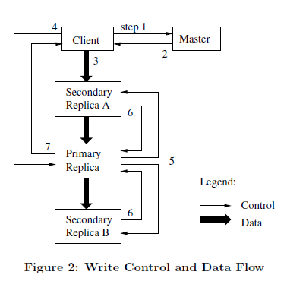

参考：

远程过程调用 <https://baike.baidu.com/item/%E8%BF%9C%E7%A8%8B%E8%BF%87%E7%A8%8B%E8%B0%83%E7%94%A8>

Hdfs <https://baike.baidu.com/item/hdfs>

gfs和hdfs文件系统的区别 <https://blog.csdn.net/xiaofei0859/article/details/53466008>

1. 虚拟机（virtual machine, VM）
   1. 定义

虚拟机是一个软件实现的暴露给系统应用层的下层硬件抽象。

* 1. 架构接口

指令集架构（ISA）

系统ISA

用户ISA

应用二进制接口（Application Binary Interface, ABI）

不包括系统指令

通过系统调用（system call）接口引用操作系统

应用程序接口（API）

用户指令

高级语言接口（High Language Interface, HLI）

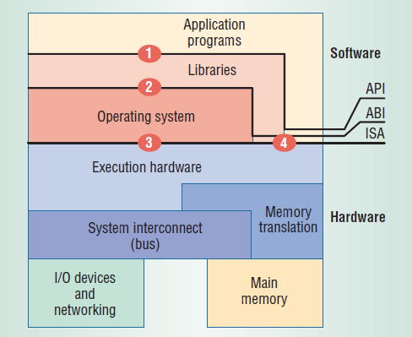

* 1. 进程和系统虚拟机

进程虚拟机（Process VM）

虚拟机监视程序（VMM）模仿用户级指令以及系统级指令或库调用

系统虚拟机

VMM模拟整个ISA，包括用户和系统指令

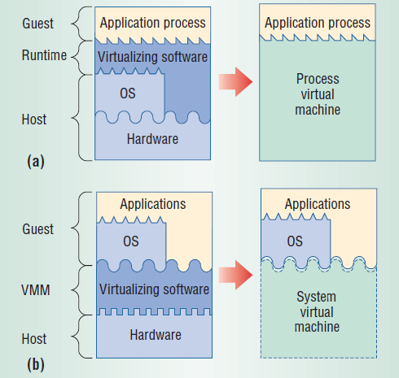

参考：虚拟机监视程序 <https://baike.baidu.com/item/%E8%99%9A%E6%8B%9F%E6%9C%BA%E7%9B%91%E8%A7%86%E7%A8%8B%E5%BA%8F?fromtitle=VMM&fromid=7047240>

* 1. 虚拟机分类方法

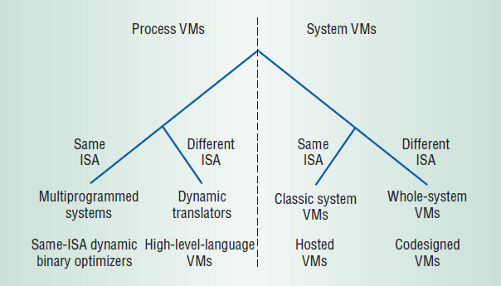

* 1. 不同层级的虚拟机

应用层级（Application Level）：JVM、.net CLR

库层级（Library Level）：wine、vCUDA

操作系统层级（Operating System Level）：Jail

硬件抽象层（Hardware Abstraction Layer）：Vmware、Xen、Virtual PC

ISA层级（ISA Level）：Crusoe

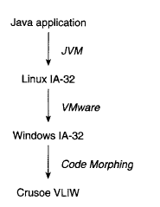

* 1. 完全虚拟化（full virtualization）

传统VMM提供完全虚拟化：

功能上与底层的物理硬件一致

功能（functionality）被暴露给虚拟机

允许未经修改的客OS（guest OS）在虚拟机上运行

可能会导致性能损失

参考：

什么是完全虚拟化(Full Virtualization)？ <https://www.iiiff.com/article/347397>

虚拟化 ---FULL Virtualization 与 Para Virtualization . <https://blog.csdn.net/zhuzhuxiazst/article/details/90042457>

Full Virtualization Paravirtualization区别 <https://blog.51cto.com/hj192837/1045418>

* 1. 半虚拟化（para virtualization）

提供一个虚拟硬件抽象，与真实硬件相似但不一致

需要修改客OS以在VMM上运行

降低开销使得性能更好

例如，Xen同时提供半虚拟化和完全虚拟化

参考：Xen的半虚拟化（Paravirtualization） <https://blog.csdn.net/weixin_33856370/article/details/94503574>

* 1. 垃圾回收（Garbage Collection, GC）

垃圾（garbage）：不再可访问的对象

标记和清理收集器（mark-and-sweep collectors）：

从根开始，引用并追踪所有可达的（reachable）对象，把每一个都标记成已达的（reached）。

未被标记的对象被判定为垃圾且可重复使用。



压缩和拷贝收集器（compacting and copying collectors）：

把生存期内的对象移动到堆（heap）的底部（顶部）

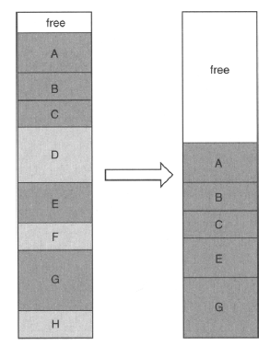

当发现生存的对象时，将其复制到连续位置上未被使用的区域内

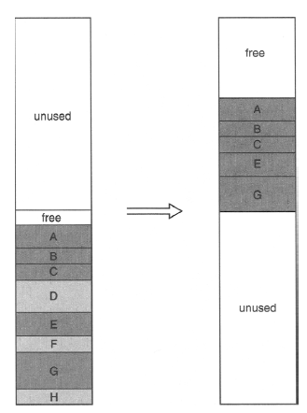

引用更新：



分代收集器（generational collectors）：

对象的生命周期

许多对象有非常短的生命周期

生命周期不短的对象往往有很长的生命周期

堆被分成子堆（subheap）

年老堆（tenured heap），不频繁GC

年轻堆（nursery heap），频繁GC

对象一开始在年轻堆，若它在年轻堆经过一定次数的收集后依然存活，它就会被移动到年老堆。

并发收集器（concurrent collectors）：

在收集时，应用仍在运行。

所有标记对象的写屏障（write barrier）：

当被标记对象的引用被更新时，被指向的对象也被标记。

GC的性能：

吞吐量是在一段长时间内，不花在垃圾回收的时间占总时间的百分比。吞吐量包括花在内存分配上的时间（但一般不需要为内存分配的速度进行调整）。

延迟是一个应用的灵敏度。垃圾回收导致的暂停影响应用的灵敏度。

用户对垃圾回收有不同的需求。例如，web服务器更重视吞吐量，因为垃圾回收期间的暂停是可容忍的或会被网络延迟掩盖。但是，在一个交互式图形程序中，短暂的停顿可能给用户体验带来极大的负面影响。

各种GC：



参考：

GC补充之标记和清理策略（Mark And Sweep） <https://blog.51cto.com/u_13914991/2294254>

JVM学习笔记-压缩收集器(Compacting Collectors) <https://blog.csdn.net/denverj/article/details/84087167>

【HotSpot虚拟机垃圾回收调优指南】7.并发GC（The Mostly Concurrent Collectors） <https://blog.csdn.net/weixin_37519752/article/details/89455735>

* 1. 系统虚拟机

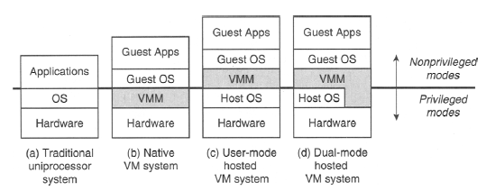

1. 云框架（cloud frameworks）

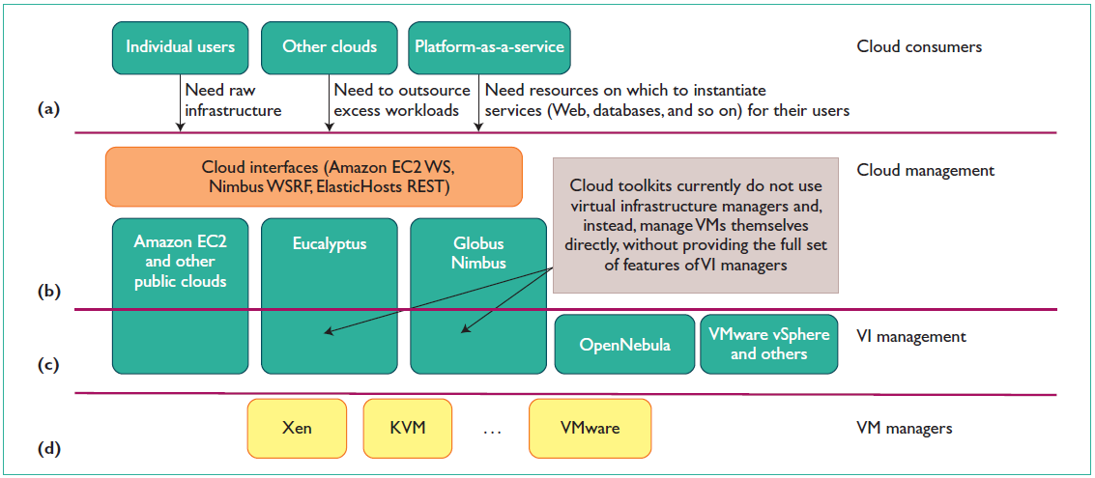

VI：虚拟基础设施（Virtual Infrastructure）

* 1. OpenNebula

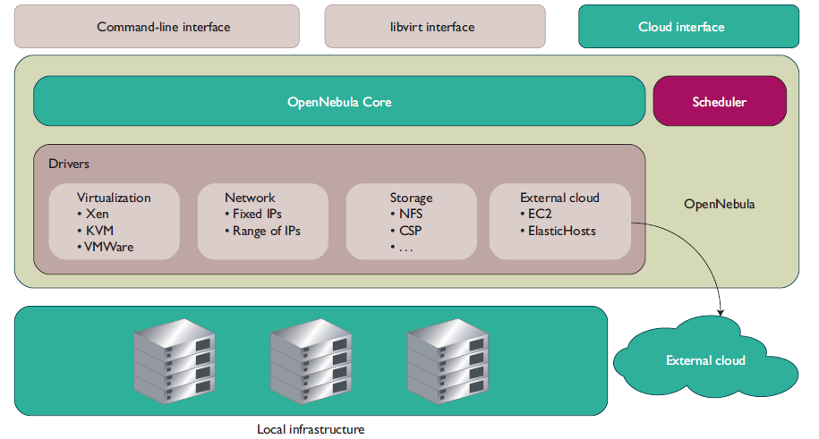

* 1. Eucalyptus

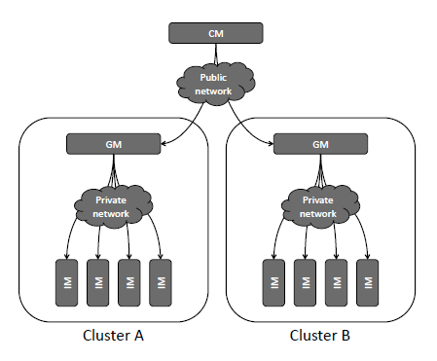

实例管理器（Instance Manage）：控制主机上VM实例的异常、检查和终止。

组管理器（Group Manager）：收集相关信息并调度VM在特定实例管理器上的执行，还管理虚拟实例网络。

云管理器（Cloud Manager）：是用户和管理员进入云的入口点。

**后记**

除了以上提到的参考链接之外，还参考了课本和老师的幻灯片。

1. 老师说没有选填题，但实际考试时有选填题